
HƯỚNG DẪN SỬ DỤNG
BẢN TÓM TẮT
AssetOps — Hệ thống quản lý tài sản & kho thiết bị
Learn to Leap
Dành cho người mới bắt đầu — hướng dẫn riêng cho từng vai trò:
Quản trị hệ thống · Vận hành thiết bị · Kho · Nhân sự phòng ban · Trường
Phiên bản tháng 10/2026
Địa chỉ: https://assetops.learntoleap.vn

MỤC LỤC
Chương 1. Giới thiệu và bắt đầu sử dụng 4
1.1 AssetOps là gì 4
1.2 Những từ bạn sẽ gặp 4
1.3 Năm vai trò 4
1.4 Bảng quyền chi tiết 5
1.5 Đăng nhập và đổi mật khẩu lần đầu 6
1.6 Giao diện chung 6
1.7 Dùng trên điện thoại, máy tính bảng 7
1.8 Phiên đăng nhập, đăng xuất, quên mật khẩu 7
Chương 2. Vai trò Quản trị hệ thống 8
2.1 Màn hình và chuông 8
2.2 Việc mỗi sáng (khoảng 5 phút) 8
2.3 Xác nhận hoặc huỷ bàn giao hàng về trường 8
2.4 Những việc chỉ Quản trị làm 9
2.5 Cấp tài khoản cho người mới 9
Chương 3. Vai trò Vận hành thiết bị 10
3.1 Màn hình và điểm khác Quản trị 10
3.2 Việc hằng ngày 10
3.3 Tổ chức một đợt kiểm kê 11
3.4 Việc khác theo đợt 11
Chương 4. Vai trò Kho (màn hình Kiosk) 12
4.1 Màn hình Kiosk 12
4.2 Xuất kho một phiếu (chụp ảnh xác nhận) 13
4.3 Nhập kho (nhận hàng về) 13
4.4 Các việc khác của Kho 14
Chương 5. Vai trò Nhân sự phòng ban 15
5.1 Màn hình của bạn 15
5.2 Mượn thiết bị (tự lập phiếu, tự xuất kho) 15
5.3 Trả lại thiết bị đã mượn 16
5.4 Những việc khác bạn làm được 16
Chương 6. Vai trò Trường 17
6.1 Bạn thấy gì 17
6.2 Nhận hàng được cấp về 17
6.3 Trả hàng về kho 17
6.4 Chuyển thiết bị sang trường khác 18
6.5 Báo hỏng và cập nhật onsite 19
6.6 Các việc kho khác trong trường mình 19
Chương 7. Tổng quan và Thiết bị 20
7.1 Tổng quan, Tồn theo điểm và Tổng thể 20
7.2 Danh sách thiết bị, quét mã và hồ sơ 20
7.3 Thêm và sửa thiết bị 21
7.4 In nhãn QR, nhập và xuất Excel 22
7.5 Thùng rác (chỉ Quản trị) và Cố định tại kho 22
Chương 8. Yêu cầu, xuất kho, nhập kho và biên bản bàn giao 23
8.1 Ai làm được gì 23
8.2 Danh sách yêu cầu và năm loại phiếu 23
8.3 Lập phiếu và thêm thiết bị 24
8.4 Màn hình Xuất kho và Nhập kho 25
8.5 Trang chi tiết phiếu: các nút, huỷ, từ chối, xoá 25
8.6 Trạng thái phiếu, phân bổ và luân chuyển 25
8.7 Lỗi hay gặp 26
8.8 Biên bản: tự lập, danh sách, sửa, in 26
8.9 Trạng thái biên bản, ghi nhận theo biên bản, xoá 26
Chương 9. Báo hỏng, linh kiện, kiểm kê và onsite 27
9.1 Báo hỏng: các bước và trạng thái phiếu 27
9.2 Lập phiếu báo hỏng 27
9.3 Danh sách, chi tiết và xử lý phiếu 27
9.4 Lấy linh kiện thay thế 28
9.5 Lịch sử sửa chữa 28
9.6 Kiểm kê 28
9.7 Cập nhật onsite 29
Chương 10. Thư viện thiết bị (Wiki) và các trang quản trị 30
10.1 Ai làm được gì 30
10.2 Thư viện thiết bị (Wiki) 30
10.3 Tài khoản 30
10.4 Danh mục và Điểm lưu trữ 31
10.5 Nhật ký và cảnh báo 31
10.6 Cài đặt chung, Khoá vị trí kho, Màn hình kho 31
Chương 11. Quy trình mẫu 32
11.1 Phân bổ robot và sách về trường 32
11.2 Nhân sự mượn laptop và pin, rồi trả 32
11.3 Trường trả hàng về kho, hoặc chuyển sang trường khác 32
11.4 Hàng mới mua về: thêm vào sổ, nhập kho, in nhãn QR 33
11.5 Thiết bị hỏng: báo hỏng, lấy linh kiện, đóng phiếu 33
11.6 Kiểm kê cuối quý 33
11.7 Ai làm bước nào 33
Chương 12. Hỏi đáp nhanh và bảng trạng thái 34
12.1 Đăng nhập, tài khoản và quyền 34
12.2 Phiếu yêu cầu, xuất kho và nhập kho 34
12.3 Bàn giao và biên bản 35
12.4 Ảnh, kiểm kê, báo hỏng và thiết bị 35
12.5 Bảng trạng thái phiếu yêu cầu 36
12.6 Bảng trạng thái biên bản bàn giao 36
12.7 Bảng tình trạng thiết bị 36
Số trang trong mục lục do Word tự cập nhật khi mở file. Nếu thấy lệch: bấm chuột phải vào mục lục → Update Field (Cập nhật trường) → Update entire table.

Chương 1. Giới thiệu và bắt đầu sử dụng
Chương dành cho mọi người: AssetOps là gì, các từ hay gặp, năm vai trò và quyền của từng vai trò, cách đăng nhập, đổi mật khẩu và làm quen với màn hình.

1.1 AssetOps là gì
AssetOps là phần mềm quản lý tài sản và kho thiết bị của Learn to Leap (robot, máy tính, sa bàn, sách, phụ kiện…): thiết bị đang ở đâu, còn bao nhiêu, ai mang đi, mang về khi nào. Mọi lần hàng ra / vào kho đều đi qua một phiếu yêu cầu và có ảnh chụp thực tế (hoặc biên bản bàn giao đã xuất file) làm bằng chứng; phần mềm tự lập biên bản, tự cộng trừ số lượng tại từng nơi và báo cho Quản trị. Không có bước chờ duyệt: người lập phiếu chụp ảnh xác nhận là xong.
- Mở bằng trình duyệt (Chrome, Edge, Safari) trên máy tính, máy tính bảng, điện thoại: https://assetops.learntoleap.vn. Tài khoản do Quản trị hệ thống cấp; phần mềm không có trang tự đăng ký.
- Đây là bản tóm tắt; chi tiết từng ô, từng thông báo có trong bản đầy đủ HDSD-AssetOps.docx.

1.2 Những từ bạn sẽ gặp
Từ | Nghĩa
Mã thiết bị | Mã duy nhất của mỗi thứ được quản lý, ví dụ LTL-RB-0001, in trên nhãn QR.
Bộ / Hàng lẻ | Bộ: mỗi chiếc một mã, số lượng là 1 (robot, laptop, sa bàn…). Hàng lẻ: một mã cho cả lô, chọn theo tên, ghi số lượng (sách, pin, cáp…); một mã có thể nằm ở nhiều nơi cùng lúc.
Điểm lưu trữ | Nơi hàng nằm: kho văn phòng, kho sự kiện, điểm trường, đối tác mượn.
Yêu cầu (phiếu) | Một lần đưa hàng ra / vào: Xuất kho, Nhập kho (gồm cả trả về kho), Cho nhân sự mượn, Phân bổ về trường, Luân chuyển giữa hai trường. Số dạng YC-2026-0001.
Xuất kho / Nhập kho | Nhận dạng từng thiết bị và chụp ảnh khi hàng rời đi / về tới; bấm Hoàn tất xuất kho / Hoàn tất nhập kho là số lượng đổi ngay.
Biên bản bàn giao | Hai bên ký; tự lập theo phiếu, xuất Word, in A4. Số dạng BBBG-2026-0001.
Xác nhận bàn giao | Phiếu Phân bổ về trường, Luân chuyển trường: xuất kho xong hàng “Đang chuyển”; Quản trị / Vận hành bấm Xác nhận đã bàn giao thì hàng mới về trường nhận (bên nhận không bấm gì).
Báo hỏng | Phiếu báo thiết bị hỏng, bắt buộc kèm ảnh; thay linh kiện thì lấy linh kiện gắn vào một phiếu báo hỏng đang mở.
Kiểm kê / Onsite | Kiểm kê: đếm lại toàn bộ hàng tại một điểm, so với số trên phần mềm. Onsite: cập nhật tình hình thiết bị tại trường, kèm ảnh.
Thùng rác | Chứa phiếu, biên bản, thiết bị, điểm lưu trữ đã xoá; Quản trị khôi phục hoặc xoá hẳn (phiếu, biên bản: cả Vận hành).

1.3 Năm vai trò
Mỗi tài khoản có đúng một vai trò, quyết định bạn thấy menu, nút và dữ liệu nào. Quyền được kiểm ở máy chủ: biết đường dẫn cũng không làm được việc ngoài quyền.
Vai trò | Việc chính | Đăng nhập xong vào | Đọc
Quản trị hệ thống (Ban Giám đốc, quản lý chung) | Mọi việc: tài khoản, danh mục, cài đặt, xác nhận bàn giao, xoá, nhật ký. | Tổng quan (toàn hệ thống), có chuông và Mở màn hình kho | Chương 2
Vận hành thiết bị (phòng Vận hành) | Như Quản trị trong việc hằng ngày (xác nhận / huỷ bàn giao, xử lý báo hỏng, mở và chốt kiểm kê, xoá phiếu); không tạo / xoá tài khoản, không sửa Cài đặt chung. | Như Quản trị | Chương 3
Kho (máy cố định tại kho) | Xuất / nhập kho, thêm thiết bị, in nhãn, kiểm kê, lấy linh kiện. | Màn hình kho (Kiosk) chữ to; không xem được Tổng quan | Chương 4
Nhân sự phòng ban (nhân viên) | Mọi việc của Kho, cùng dữ liệu; chỉ không có Kiosk, không xoá được bài Wiki. | Tổng quan (toàn hệ thống), không chuông | Chương 5
Trường (từng điểm trường) | Chỉ với hàng của trường mình: trả về kho, luân chuyển trường, biên bản, kiểm kê tại trường, báo hỏng, onsite. Không thêm thiết bị mới. | Tổng quan (chỉ trường mình), không chuông, không Kiosk | Chương 6

1.4 Bảng quyền chi tiết
✔ = được làm, ✘ = không có. “Trường mình” = chỉ với hàng / phiếu thuộc trường của tài khoản đó.
Việc | Quản trị | Vận hành | Kho | Nhân sự | Trường
Xem Tổng quan, Thiết bị, Yêu cầu, Biên bản | ✔ | ✔ | ✔ trừ Tổng quan | ✔ | Trường mình
Lập phiếu, chụp ảnh xuất / nhập | ✔ | ✔ | ✔ | ✔ | Từ trường mình
Lập phiếu Phân bổ về trường | ✔ | ✔ | ✔ | ✔ | ✘
Xác nhận / Huỷ bàn giao | ✔ | ✔ | ✘ | ✘ | ✘
Thêm / sửa thiết bị, hàng lẻ mới | ✔ | ✔ | ✔ | ✔ | ✘
Nhập / xuất Excel hàng loạt | ✔ | ✔ | ✔ | ✔ | ✘
In nhãn QR | ✔ | ✔ | ✔ | ✔ | Trường mình
Lập / sửa biên bản bàn giao | ✔ | ✔ | ✔ | ✔ | Phiếu của trường
Báo hỏng | ✔ | ✔ | ✔ | ✔ | Trường mình
Xử lý (đóng) phiếu báo hỏng | ✔ | ✔ | ✘ | ✘ | ✘
Lấy linh kiện | ✔ | ✔ | ✔ | ✔ | Từ hàng ở trường
Mở / chốt / huỷ đợt kiểm kê | ✔ | ✔ | ✘ | ✘ | ✘
Nhập thực đếm, gửi chốt kiểm kê | ✔ | ✔ | ✔ | ✔ | Tại trường mình
Cập nhật onsite (✔ = mọi trường) | ✔ | ✔ | ✔ | ✔ | Trường mình
Viết / sửa Wiki | ✔ | ✔ | ✔ | ✔ | ✘ (chỉ đọc)
Màn hình Kiosk | ✔ | ✔ | ✔ | ✘ | ✘
Trang Cố định tại kho | ✔ | ✔ | ✔ | ✔ | ✘
Thêm điểm lưu trữ (Kho, Nhân sự: trừ kho văn phòng) | ✔ | ✔ | ✔ | ✔ | ✘
Sửa danh mục, sửa điểm lưu trữ | ✔ | ✔ | ✘ | ✘ | ✘
Quản lý tài khoản (Vận hành: không tạo / xoá) | ✔ | ✔ | ✘ | ✘ | ✘
Nhật ký và cảnh báo | ✔ | ✔ | ✘ | ✘ | ✘
Sửa Cài đặt chung, Khoá vị trí kho | ✔ | ✘ | ✘ | ✘ | ✘
Xoá phiếu / biên bản (thùng rác) | ✔ | ✔ | ✘ | ✘ | ✘
Xoá thiết bị, xoá điểm lưu trữ | ✔ | ✘ | ✘ | ✘ | ✘

Không thấy một mục hay một nút là vai trò của bạn không có quyền đó (cần làm thì liên hệ Quản trị). Trang ngoài quyền báo khung đỏ Không đủ quyền, đường dẫn sai báo khung vàng Không có trang này: bấm logo hoặc nút Quay lại của trình duyệt. Cách đọc: Chương 2–6 là việc hằng ngày của từng vai trò (đọc chương của mình trước), Chương 7–10 tra cứu màn hình, Chương 11 quy trình mẫu, Chương 12 hỏi đáp và bảng trạng thái. Chữ in đậm là đúng chữ trên màn hình.

1.5 Đăng nhập và đổi mật khẩu lần đầu
- Mở trình duyệt, gõ https://assetops.learntoleap.vn, nhấn Enter (máy đã đăng nhập mà chưa đăng xuất thì vào thẳng). Không cần bật định vị (GPS).
- Gõ Email được cấp (ví dụ ten@learntoleap.vn) và Mật khẩu, bấm Đăng nhập. Bạn vào trang ở cột “Đăng nhập xong vào” (mục 1.3).
- Lần đầu, hoặc vừa được Quản trị / Vận hành đặt lại mật khẩu: trang Đổi mật khẩu mở ra trước (khung vàng Bắt buộc đổi mật khẩu). Gõ Mật khẩu hiện tại (mật khẩu tạm), Mật khẩu mới, Nhập lại mật khẩu mới, bấm Đổi mật khẩu.
- Khung xanh Đã đổi mật khẩu hiện ra, khoảng 1 giây sau tự chuyển: Kho về Kiosk, vai trò khác về Tổng quan.
Mật khẩu mới: ít nhất 8 ký tự, có cả chữ và số, khác mật khẩu đang dùng, tối đa 72 byte. Chưa đổi thì mọi trang có dải vàng Cần xử lý, gần như không tải được số liệu: bấm Đổi ngay ở cuối dải. Tự đổi lúc khác: Thêm → Đổi mật khẩu (điện thoại: nút ☰; Kho đang ở Kiosk thì bấm một ô chức năng trước). Đổi xong, mọi phiên đăng nhập khác bị thu hồi; máy vừa đổi cũng có thể phải đăng nhập lại sau một lúc (thường dưới 15 phút). Mở link người khác gửi khi chưa đăng nhập: đăng nhập xong bạn về trang chính, hãy bấm lại link.

1.6 Giao diện chung
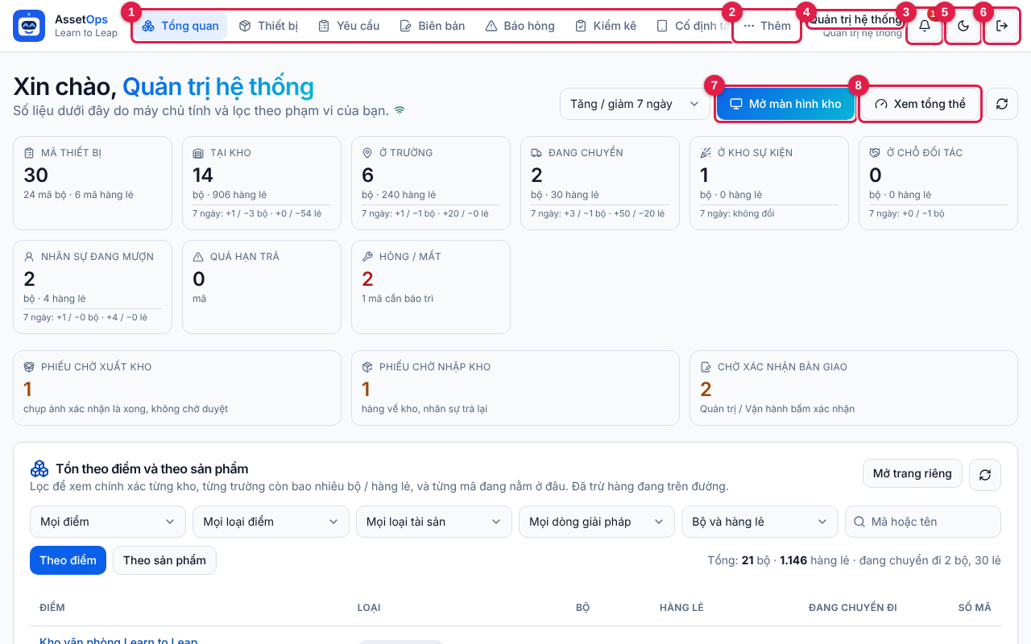
Hình 1. Đầu trang Tổng quan (tài khoản Quản trị) với các phần (1)–(8), giải thích ở bảng dưới.
Số | Phần và cách dùng
(1) | Logo AssetOps (về trang chính của vai trò; Kho về Kiosk), Tổng quan, Thiết bị, Yêu cầu, Biên bản, Báo hỏng, Kiểm kê, Cố định tại kho (Trường không có). Mép phải mờ là còn mục phía sau: giữ Shift và lăn chuột, hoặc vuốt ngang.
(2) | Thêm (ba chấm): việc thỉnh thoảng mới làm. Quản trị 14 mục: Thư viện thiết bị, Tổng thể, Tồn theo điểm, Lấy linh kiện, Cập nhật onsite, Lịch sử sửa chữa, Điểm lưu trữ, Danh mục, Nhập hàng loạt, Nhật ký, Tài khoản, Khoá vị trí kho, Cài đặt chung, Đổi mật khẩu. Vận hành 13 (không có Khoá vị trí kho). Kho, Nhân sự 10 (không có Danh mục, Nhật ký, Tài khoản, Khoá vị trí kho). Trường 9 (như Kho, không có Nhập hàng loạt). Cài đặt chung ai cũng xem được, chỉ Quản trị sửa.
(3) | Chuông (chỉ Quản trị, Vận hành): số đỏ = cảnh báo đang mở + phiếu chờ xác nhận bàn giao; rê chuột để đọc chi tiết. Bấm: có phiếu chờ thì mở Yêu cầu đã lọc Đã xuất — chờ xác nhận bàn giao, không thì mở Nhật ký. Tự cập nhật, nạp lại mỗi 2 phút; cách xử lý: Chương 2.
(4) | Họ tên; dòng dưới là vai trò, kho / trường được gán (nhìn để chắc đúng tài khoản). Kho có thêm nút Về màn hình kho; từ Kiosk, Kho bấm một ô chức năng (như Tra cứu thiết bị) để sang giao diện thường.
(5) (6) | Chế độ tối / Chế độ sáng (Kiosk luôn nền tối). Đăng xuất: nút hình cửa ra (mục 1.8).
(7) (8) | Mở màn hình kho (chỉ Quản trị, Vận hành) mở Kiosk; trên Kiosk bấm Trang quản trị để quay lại (với Kho, nút này chỉ đưa về lại Kiosk). Xem tổng thể (mọi vai trò có Tổng quan): việc đang tắc ở đâu (Chương 7).

1.7 Dùng trên điện thoại, máy tính bảng
- Màn hình hẹp thì menu thay bằng nút ☰ (Mở menu) góc trên bên phải, gồm mọi mục của menu và của Thêm (Kho có thêm Về màn hình kho ở đầu); nút X (Đóng menu) để đóng.
- Đưa ra màn hình chính như ứng dụng: Android (Chrome) ba chấm → “Thêm vào màn hình chính”; iPhone (Safari) Chia sẻ → “Thêm vào MH chính”. Lần đầu mở camera, chọn Cho phép. Bảng rộng thì vuốt ngang; xoay ngang máy để thấy tên tài khoản.

1.8 Phiên đăng nhập, đăng xuất, quên mật khẩu
- Phiên lưu trên từng trình duyệt của từng máy (tắt máy vẫn còn; mỗi máy một phiên riêng), tự hết sau khoảng 30 ngày không dùng hoặc khi mật khẩu được đổi / đặt lại — đăng nhập lại là được. Tài khoản bị khoá thì bị chặn ngay (Tài khoản đã bị khoá. Liên hệ quản trị viên.).
- Đăng xuất: nút hình cửa ra (6) góc trên bên phải (Kiosk: nút Đăng xuất góc trên bên phải). Đăng xuất ngay, không hỏi lại, xoá cả ảnh lưu tạm trên máy.
- Quên mật khẩu: không có nút tự lấy lại. Báo email của bạn cho Quản trị (hoặc Vận hành, trừ tài khoản Quản trị); họ vào Thêm → Tài khoản, bấm nút chìa khoá Đặt lại mật khẩu và gửi riêng mật khẩu tạm. Bạn đăng nhập rồi đổi mật khẩu mới (mục 1.5).
⛔ Quan trọng: Máy dùng chung (văn phòng, máy tính bảng ở kho, máy của trường): luôn bấm Đăng xuất trước khi rời đi — người sau dùng tiếp thì việc họ làm sẽ mang tên bạn.

Bạn thấy | Bạn làm gì
Email hoặc mật khẩu không đúng. | Kiểm tra email, Caps Lock; bộ gõ tiếng Việt có thể biến aa, dd, ow thành â, đ, ơ: chuyển sang chế độ E.
Đã thử sai quá nhiều lần. Vui lòng chờ … giây rồi thử lại. | Quá 10 lần trong 15 phút: chờ đủ số giây; quên mật khẩu thì hỏi Quản trị.
Không kết nối được tới API tại … | Mất mạng hoặc máy chủ không trả lời: kiểm tra Wi-Fi / 4G, tải lại trang; vẫn lỗi thì báo Quản trị.
Hai lần nhập mật khẩu mới không giống nhau. / Mật khẩu hiện tại không đúng. | Gõ lại hai ô mật khẩu mới cho giống hệt / gõ đúng mật khẩu đang dùng (mật khẩu tạm).

Chương 2. Vai trò Quản trị hệ thống
Bạn làm được mọi việc trong phần mềm; chương này nêu việc hằng ngày và việc chỉ Quản trị làm.

2.1 Màn hình và chuông
Đăng nhập xong, bạn vào Tổng quan (các ô số liệu: Chương 7); việc ít dùng nằm trong nút Thêm; nút Mở màn hình kho mở màn hình Kiosk (Chương 4), Xem tổng thể mở trang Tổng thể. Chuông có số đỏ = cảnh báo đang mở + phiếu chờ bạn xác nhận bàn giao; bấm vào sẽ mở thẳng danh sách phiếu chờ xác nhận, không có thì mở Nhật ký. Ô Chờ xác nhận bàn giao: phiếu phân bổ / luân chuyển đã xuất kho, chờ bạn xác nhận. Ô Phiếu chờ xuất kho / Phiếu chờ nhập kho: phiếu đã lập, chưa ai chụp ảnh xác nhận.

2.2 Việc mỗi sáng (khoảng 5 phút)
- Xác nhận bàn giao các phiếu mà hàng đã thật sự tới trường (mục 2.3).
- Thêm → Nhật ký: xem cảnh báo mới (tự xuất / nhập kho, đổi tình trạng, chênh lệch kiểm kê). Tự xuất / nhập: bấm Đã xem tất cả xuất / nhập trực tiếp; cảnh báo khác: Đánh dấu đã xử lý từng dòng, ghi cách đã xử lý.
- Báo hỏng: ghi kết luận, cập nhật tình trạng thiết bị, đóng phiếu (Chương 9).
- Ô Quá hạn trả: thiết bị cho mượn đã quá hạn — nhắc người mượn trả.
💡 Mẹo: Không còn bước duyệt: Nhân sự, Kho, Trường lập phiếu và tự chụp ảnh xuất / nhập là xong, bạn được báo qua cảnh báo để kiểm tra lại. Phiếu chưa thực hiện mà thấy không ổn: mở phiếu, bấm Từ chối, ghi lý do.

2.3 Xác nhận hoặc huỷ bàn giao hàng về trường
Phiếu Phân bổ về trường / Luân chuyển giữa hai trường đã xuất kho thì hàng nằm ở ô "Đang chuyển". Biết chắc hàng đã tới (bên nhận gọi điện, gửi ảnh, ký biên bản…), bạn xác nhận thay bên nhận.
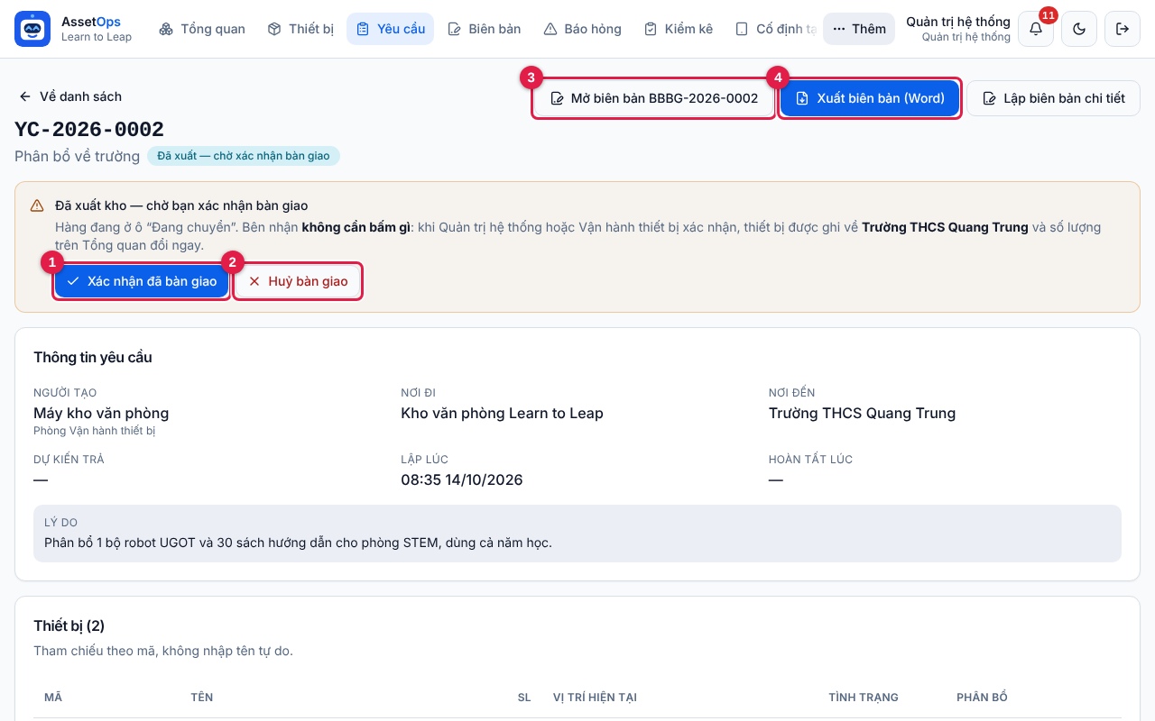
Hình 2. Phiếu đã xuất, chờ xác nhận: (1) Xác nhận đã bàn giao, (2) Huỷ bàn giao, (3) mở biên bản của phiếu, (4) xuất biên bản ra file Word.
- Mở phiếu từ chuông, ô Chờ xác nhận bàn giao hoặc Yêu cầu (lọc Đã xuất — chờ xác nhận bàn giao).
- Kiểm tra nơi đi, nơi đến, thiết bị, ảnh xuất kho; bấm Xác nhận đã bàn giao (1) → Có, xác nhận (nút Không được chọn sẵn để tránh bấm nhầm).
- Phiếu chuyển Đã hoàn tất, biên bản Đã xác nhận, thiết bị được ghi về trường nhận và số trên Tổng quan đổi ngay.
⚠ Lưu ý: Xác nhận không hoàn lại được. Hàng KHÔNG tới nơi (giao nhầm, huỷ chuyến): bấm Huỷ bàn giao (2), ghi lý do (ít nhất 5 ký tự), bấm OK — hàng được tính lại ở nơi gửi như trước khi xuất, phiếu chuyển Từ chối, biên bản chuyển Đã huỷ bàn giao.

2.4 Những việc chỉ Quản trị làm
Việc — vào đâu | Ghi chú
Tạo, xoá tài khoản; cấp vai trò Quản trị; sửa, khoá, đặt lại mật khẩu tài khoản Quản trị — Thêm → Tài khoản | Mỗi người một tài khoản. Tài khoản Kho gắn với một kho; tài khoản Trường gắn với đúng một điểm trường.
Sửa Cài đặt chung — Thêm → Cài đặt chung | Thông tin công ty (tên, địa chỉ, mã số thuế, căn cứ…) in trên biên bản bàn giao.
Khoá vị trí kho (GPS) — Thêm → Khoá vị trí kho | Lưu toạ độ từng kho; vị trí mỗi lần máy kho đăng nhập chỉ được ghi vào Nhật ký, không chặn đăng nhập (Chương 10).
Xoá thiết bị, thùng rác thiết bị — Thiết bị → Thùng rác | Xoá là chuyển vào thùng rác, khôi phục được; xoá hẳn thì mất vĩnh viễn.
Xoá điểm lưu trữ, xoá mục danh mục — Điểm lưu trữ / Danh mục | Điểm lưu trữ vào Thùng rác (khôi phục hoặc xoá vĩnh viễn ở đó). Loại tài sản / dòng giải pháp còn thiết bị dùng thì không xoá được — đặt Ngừng dùng.

Các việc làm chung với Vận hành (xác nhận / huỷ bàn giao, xử lý báo hỏng, mở và chốt kiểm kê, sửa danh mục và điểm lưu trữ, xoá phiếu và biên bản, xem nhật ký): xem Chương 3.

2.5 Cấp tài khoản cho người mới
- Vào Thêm → Tài khoản, bấm Tạo tài khoản.
- Điền email công việc, họ tên, chọn vai trò đúng công việc (Chương 1). Vai trò Kho: chọn kho đặt máy; vai trò Trường: chọn đúng điểm trường.
- Gõ Mật khẩu khởi tạo (ít nhất 8 ký tự, có cả chữ và số), bấm Tạo tài khoản; gửi email + mật khẩu tạm cho người dùng qua kênh riêng. Lần đầu đăng nhập, họ bắt buộc đổi mật khẩu (Chương 1).
⚠ Lưu ý: Người dùng quên mật khẩu không tự lấy lại được — bạn đặt lại bằng nút hình chìa khoá Đặt lại mật khẩu ở dòng tài khoản. Người nghỉ việc: khoá tài khoản thay vì để nguyên. Luôn giữ ít nhất hai tài khoản Quản trị đang hoạt động.

Chương 3. Vai trò Vận hành thiết bị
Dành cho Phòng Vận hành thiết bị: cùng Quản trị theo dõi thiết bị hằng ngày — xác nhận hàng đã tới trường, xử lý báo hỏng, tổ chức kiểm kê và giữ chứng từ gọn gàng.

3.1 Màn hình và điểm khác Quản trị
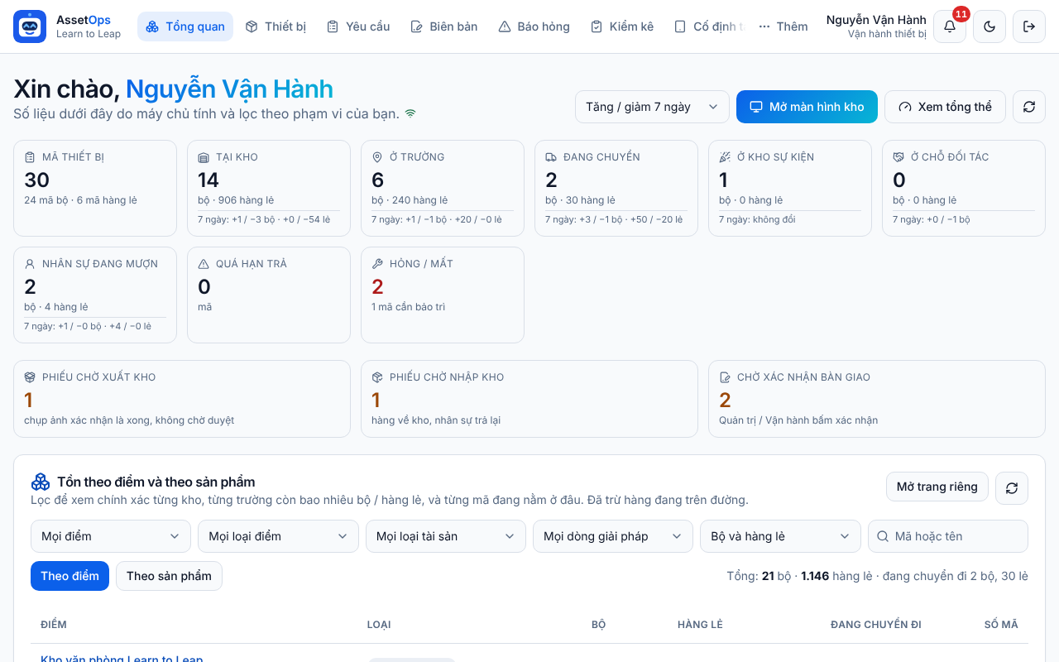
Hình 3. Tổng quan của Vận hành thiết bị — giống Quản trị: có chuông việc cần xử lý, ô Chờ xác nhận bàn giao, Phiếu chờ xuất kho, Phiếu chờ nhập kho.
Màn hình, chuông, các ô Tổng quan và việc hằng ngày giống Quản trị (mục 2.1), chỉ khác:
- Menu không có Khoá vị trí kho; Cài đặt chung bạn chỉ xem.
- Tài khoản: bạn sửa thông tin, đổi vai trò, gắn kho / trường, đặt lại mật khẩu, khoá / mở khoá — trừ tài khoản Quản trị, và không đổi ai thành Quản trị. Tạo mới và xoá tài khoản là việc của Quản trị.
- Không xoá thiết bị, điểm lưu trữ, mục danh mục (việc chỉ Quản trị làm, mục 2.4). Thùng rác của phiếu và biên bản thì bạn dùng được.

3.2 Việc hằng ngày
- Xác nhận bàn giao: chuông hoặc ô Chờ xác nhận bàn giao → mở phiếu → Xác nhận đã bàn giao → Có, xác nhận (chi tiết, hình: mục 2.3).
- Huỷ bàn giao khi hàng không tới nơi: mở phiếu → Huỷ bàn giao → ghi lý do (ít nhất 5 ký tự); hàng được tính lại ở nơi gửi.
- Báo hỏng: mở từng phiếu đang mở, ghi kết luận, chọn tình trạng mới của thiết bị, đóng phiếu khi đã sửa xong (Chương 9).
- Cảnh báo: Thêm → Nhật ký, xem ai vừa tự xuất / nhập kho, các chênh lệch kiểm kê; kiểm tra xong bấm Đã xem tất cả xuất / nhập trực tiếp, còn cảnh báo khác bấm Đánh dấu đã xử lý ở từng dòng.
💡 Mẹo: Chỉ bạn và Quản trị xác nhận được bàn giao; Kho, Nhân sự, Trường chỉ thấy dòng "chờ Quản trị / Vận hành xác nhận bàn giao". Hãy xem chuông thường xuyên để hàng không nằm lâu ở ô "Đang chuyển".

3.3 Tổ chức một đợt kiểm kê
Chỉ bạn và Quản trị mở, chốt và huỷ được đợt kiểm kê; Kho, Nhân sự, Trường đếm và gửi chốt (Chương 9).
- Vào Kiểm kê → Mở đợt kiểm kê: gõ Tên đợt kiểm kê (ít nhất 3 ký tự), chọn Địa điểm kiểm kê, bấm Mở đợt. Báo số phiếu (KK-…) cho người đi đếm.
- Người đếm nhập từng dòng rồi bấm Gửi chốt; đợt thành Chờ chốt. Phần mềm không báo riêng cho bạn — lọc Chờ chốt trong danh sách. (Gửi chốt không bắt buộc: đợt Đang kiểm đã đếm hết thì bạn chốt thẳng được.)
- Mở đợt, xem các ô Chênh lệch, Thiếu / Thừa, Đổi tình trạng; nên bấm Xuất Excel lưu bản đối chiếu.
- Bấm Chốt phiếu, giữ dấu tích Điều chỉnh tồn kho theo số thực đếm để sổ kho khớp thực tế (bỏ dấu tích thì chỉ đóng phiếu, tồn và tình trạng giữ nguyên), bấm Xác nhận chốt.
⚠ Lưu ý: Chốt phiếu không hoàn lại được. Mỗi địa điểm chỉ có một đợt chưa chốt; trong lúc đợt mở, hạn chế xuất / nhập kho tại đó. Mở nhầm hoặc không đếm xong: bấm Huỷ đợt (đợt Đang kiểm hoặc Chờ chốt) — không có điều chỉnh nào vào tồn.

3.4 Việc khác theo đợt
Việc | Bạn làm gì | Xem
Huỷ phiếu chưa thực hiện | Phiếu lập nhầm, không còn cần: mở phiếu → Từ chối, ghi lý do (ít nhất 5 ký tự). Phiếu do chính bạn lập thì bấm Huỷ phiếu. | Chương 8
Xoá phiếu / biên bản | Đưa phiếu (đã hoàn tất hoặc đã từ chối) hoặc biên bản lập nhầm vào Thùng rác; khôi phục lại được nếu xoá nhầm. Phần mềm luôn hỏi lại trước khi xoá. Xoá không làm hàng quay về kho (muốn hàng về: lập phiếu Nhập kho); phiếu đang chờ xác nhận bàn giao không xoá được. | Chương 8
Danh mục và điểm lưu trữ | Thêm / sửa loại tài sản, dòng giải pháp, nguồn gốc, mục đích; thêm và sửa điểm trường, kho, đối tác (kể cả kho văn phòng). Không xoá được: dùng Ngừng dùng / Dùng lại. | Chương 10
Đóng biên bản cũ | Biên bản cũ còn kẹt ở "Chờ quản lý xác nhận" của phiếu đã ghi xong số lượng: mở phiếu → Đóng biên bản cũ → Có, đóng biên bản (không đổi số lượng). | Chương 8

Chi tiết từng màn hình: Tổng quan và Thiết bị (Chương 7), Yêu cầu và biên bản (Chương 8), Báo hỏng và kiểm kê (Chương 9), danh mục, điểm lưu trữ, tài khoản, nhật ký (Chương 10).

Chương 4. Vai trò Kho (màn hình Kiosk)
Dành cho máy đặt cố định tại kho: đăng nhập là vào thẳng màn hình Kiosk chữ to, chạm được bằng tay, và mọi lần xuất / nhập kho đều có ảnh chụp làm bằng chứng.

4.1 Màn hình Kiosk
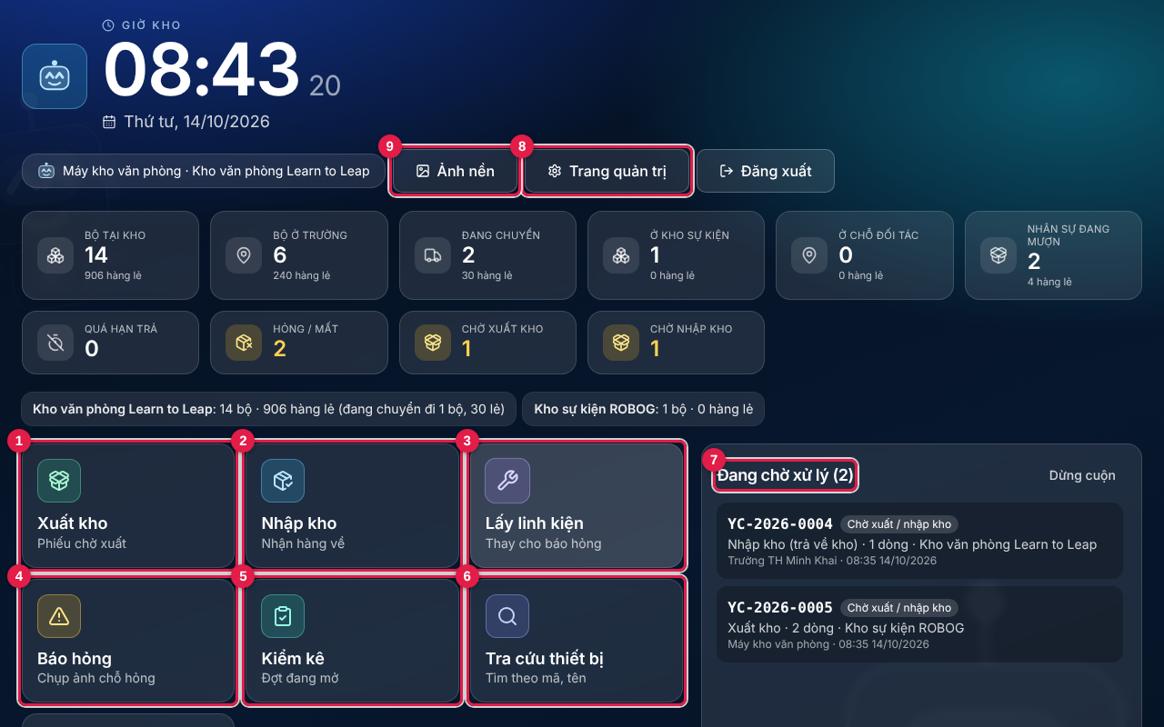
Hình 4. Kiosk: (1)–(6) ô chức năng, (7) Đang chờ xử lý, (8) Trang quản trị, (9) Ảnh nền.
Số | Ô / nút | Dùng khi
(1) | Xuất kho | Có phiếu cần mang hàng RA khỏi kho (cho mượn, xuất sự kiện, phân bổ về trường…) — mục 4.2.
(2) | Nhập kho | Hàng VỀ kho: hàng mới mua, nhân sự trả, trường / đối tác trả về — mục 4.3.
(3) (4) (5) | Lấy linh kiện, Báo hỏng, Kiểm kê | Lấy linh kiện thay cho một phiếu báo hỏng; chụp ảnh và báo một thiết bị hỏng; đếm và nhập số cho đợt kiểm kê đang mở tại kho — mục 4.4.
(6) | Tra cứu thiết bị | Tìm theo mã hoặc tên để biết thiết bị đang ở đâu.
(7) | Đang chờ xử lý | Danh sách phiếu đang chờ, tự cuộn; chạm một dòng để mở phiếu đó.
(8) | Trang quản trị | Với tài khoản Kho, nút này chỉ đưa bạn quay lại Kiosk.
(9) | Ảnh nền | Chọn một trong bốn mẫu, hoặc Mở camera / Chọn ảnh; lưu riêng cho từng tài khoản.
Cuối trang | In biên bản | In biên bản bàn giao khổ A4.
Cuối trang | Quét mã / tra nhanh | Gõ mã (ví dụ LTL-RB-0001) rồi bấm Tra, hoặc bấm Quét QR và đưa nhãn trước camera.

Hàng số liệu phía trên (Bộ tại kho, Đang chuyển, Nhân sự đang mượn, Quá hạn trả, Hỏng / mất, Chờ xuất kho, Chờ nhập kho…) tự cập nhật khi kho có thay đổi.
💡 Mẹo: Việc không có trên Kiosk (thêm thiết bị, in nhãn QR, nhập Excel…): chạm một ô chức năng, ví dụ Tra cứu thiết bị (6), để sang giao diện thường rồi dùng thanh menu. Quay lại Kiosk: bấm nút hình màn hình (Về màn hình kho) trên thanh đầu trang, hoặc bấm logo.

4.2 Xuất kho một phiếu (chụp ảnh xác nhận)
- Chạm ô Xuất kho hoặc chạm phiếu trong cột Đang chờ xử lý, mở phiếu cần xuất rồi bấm Xuất kho. Màn hình chụp ảnh xác nhận mở ra.
- Ô Lấy hàng từ (1): giữ nguyên kho mặc định; chỉ chọn khi nhiều kho cùng có hàng.
- Với từng thiết bị — Bước 1 (2): thiết bị có nhãn mã thì quét hoặc gõ đúng mã; loại không dán nhãn (tablet, sách…) thì ghi tên và đếm đúng số lượng mang ra.
- Bước 2: bấm Mở camera (3) để chụp, hoặc Chọn ảnh (4) để lấy ảnh có sẵn. Mỗi thiết bị cần ít nhất một ảnh; chưa đủ thì nút cuối trang (5) còn mờ.
- Khi mọi dòng hiện Đã đủ, nút cuối trang đổi thành Hoàn tất xuất kho: bấm để ghi. Phần mềm trừ hàng ở kho ngay, lập biên bản bàn giao tự động và báo cho Quản trị.
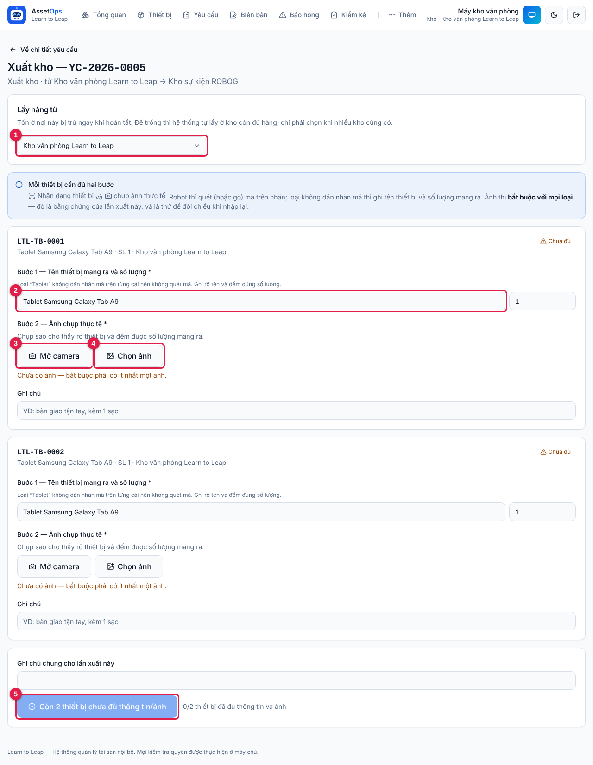
Hình 5. Màn hình xuất kho khi chưa có ảnh: (1) Lấy hàng từ, (2) Bước 1 — tên / mã và số lượng, (3) Mở camera, (4) Chọn ảnh, (5) nút còn mờ vì chưa đủ ảnh. Đủ ảnh thì mỗi dòng hiện Đã đủ và nút (5) đổi thành Hoàn tất xuất kho.
⚠ Lưu ý: Phiếu Phân bổ về trường và Luân chuyển trường: xuất kho xong, hàng nằm ở ô Đang chuyển cho tới khi Quản trị hoặc Vận hành xác nhận bàn giao. Bạn không phải làm gì thêm.

4.3 Nhập kho (nhận hàng về)
- Đã có phiếu (trường gửi trả, nhân sự trả…): chạm ô Nhập kho hoặc chạm phiếu trong Đang chờ xử lý, mở phiếu, bấm Nhập kho.
- Chưa có phiếu (hàng mới mua về, hàng tặng): chạm ô Nhập kho để sang trang Yêu cầu → Tạo yêu cầu, chọn loại Nhập kho; ô Nhận từ chọn "Hàng mới / từ bên ngoài" hoặc đúng nơi gửi, ô Kho nhận chọn kho, ghi ô Nhập gì, vì sao (bắt buộc), thêm thiết bị, bấm Tạo & chụp ảnh nhập kho.
- Trên màn hình nhập: chọn kho nhận; với từng thiết bị, nhận dạng (quét mã / ghi tên + số lượng), chọn tình trạng lúc nhận và chụp ảnh.
- Bấm Hoàn tất nhập kho. Hàng được cộng vào kho; nơi gửi (trường, đối tác) bị trừ tương ứng.
⚠ Lưu ý: Hàng đã nằm sẵn trong kho thì không nhập lại được — phần mềm chặn để không đếm hai lần. Hàng về khác tình trạng lúc xuất (ví dụ trả về bị hỏng): chọn đúng tình trạng — Quản trị sẽ nhận cảnh báo đổi tình trạng.

4.4 Các việc khác của Kho
Việc | Cách làm nhanh | Xem
Lập phiếu mới để mang hàng ra | Ô Xuất kho (sang trang Yêu cầu) → Tạo yêu cầu → chọn Loại yêu cầu (Xuất kho, Cho mượn, Phân bổ về trường…) → điền các ô, thêm thiết bị → Tạo & chụp ảnh xuất kho, rồi làm như mục 4.2. | Chương 8
Thêm thiết bị mới | Ô Tra cứu thiết bị (hoặc menu Thiết bị) → Thêm thiết bị. Mã do phần mềm tự cấp, không trùng. | Chương 7
In nhãn QR | Thiết bị → tick các thiết bị → In nhãn; hoặc nút In nhãn QR. | Chương 7
Nhập nhiều thiết bị bằng Excel | Thêm → Nhập hàng loạt: tải file mẫu, điền, tải lên, xem trước rồi ghi. | Chương 7
Báo hỏng | Ô Báo hỏng → gõ mã (hoặc Quét QR) → Tra cứu → mô tả, chọn tình trạng, chụp ảnh → Gửi phiếu báo hỏng. | Chương 9
Lấy linh kiện | Ô Lấy linh kiện → chọn phiếu báo hỏng → mã linh kiện (hoặc tên + ảnh) → số lượng → lý do → Lập phiếu lấy linh kiện. | Chương 9
Đếm kiểm kê | Ô Kiểm kê → bấm vào đợt đang kiểm → Chỉ hiện dòng chưa đếm → Đếm từng dòng → khi xong bấm Gửi chốt. | Chương 9
Cập nhật onsite | Thêm → Cập nhật onsite → Cập nhật trên thẻ trường: ghi tình trạng thấy tận mắt ở trường. | Chương 9
Lập / in biên bản | Mở phiếu → Xuất biên bản (Word) hoặc Mở biên bản → In / Lưu PDF. | Chương 8
Thư viện thiết bị (Wiki), Điểm lưu trữ | Thêm → Thư viện thiết bị: viết, sửa bài, đính kèm, xoá tài liệu và xoá bài. Thêm → Điểm lưu trữ: xem, xuất Excel, thêm điểm mới (trừ Kho văn phòng). | Chương 10
Rời máy | Bấm Đăng xuất ở góc trên bên phải Kiosk. Máy dùng chung: luôn đăng xuất trước khi rời đi. | Mục 1.8

Chương 5. Vai trò Nhân sự phòng ban
Dành cho nhân viên phòng ban: làm được mọi việc của Kho, thấy toàn bộ dữ liệu như Kho; chỉ khác là dùng giao diện thường (có Tổng quan, không có Kiosk) và không xoá được bài Wiki.

5.1 Màn hình của bạn
- Đăng nhập xong vào Tổng quan (số toàn hệ thống, không có chuông). Menu có Kiểm kê, Cố định tại kho; nút Thêm có Lấy linh kiện, Nhập hàng loạt, Thư viện thiết bị…
- Bạn thấy mọi thiết bị, mọi phiếu, mọi biên bản như Kho (ô tìm kiếm gợi ý trên toàn kho), nhưng không có nút Mở màn hình kho và không mở được trang Kiosk.
- Không xác nhận / huỷ bàn giao, không xoá phiếu — đó là việc của Quản trị và Vận hành. Riêng phiếu do chính bạn lập mà còn ở trạng thái Chờ xuất / nhập kho thì bạn bấm Huỷ phiếu để bỏ được.

5.2 Mượn thiết bị (tự lập phiếu, tự xuất kho)
- Vào Yêu cầu → Tạo yêu cầu. Ô Loại yêu cầu (1) chọn Cho mượn.
- Ô Lấy từ kho (2): để "Để hệ thống tự chọn" — phần mềm lấy ở kho còn đủ hàng. Chỉ chọn khi nhiều kho cùng có hàng.
- Ô Ai mượn, dùng làm gì (3): ghi rõ người mượn, việc gì, ở đâu, ngày nào (phiếu ghi người giữ hàng là người lập phiếu). Ô Thời gian dự kiến trả: nên điền — quá hạn phần mềm sẽ nhắc.
- Thiết bị có mã (robot, laptop…): gõ vài ký tự vào ô (4) rồi chọn trong gợi ý, hoặc bấm Quét mã thêm dòng. Bấm Thêm dòng để thêm thiết bị khác.
- Hàng lẻ (sách, pin, cáp…): gõ tên vào ô tìm hàng lẻ (5), bấm + Thêm ở dòng cần lấy rồi sửa số lượng. Con số Lấy được đã trừ hàng đang trên đường.
- Bấm Tạo & chụp ảnh xuất kho (6). Màn hình chụp ảnh mở ngay — làm như mục 4.2: nhận dạng từng thiết bị, chụp ảnh, Hoàn tất xuất kho.
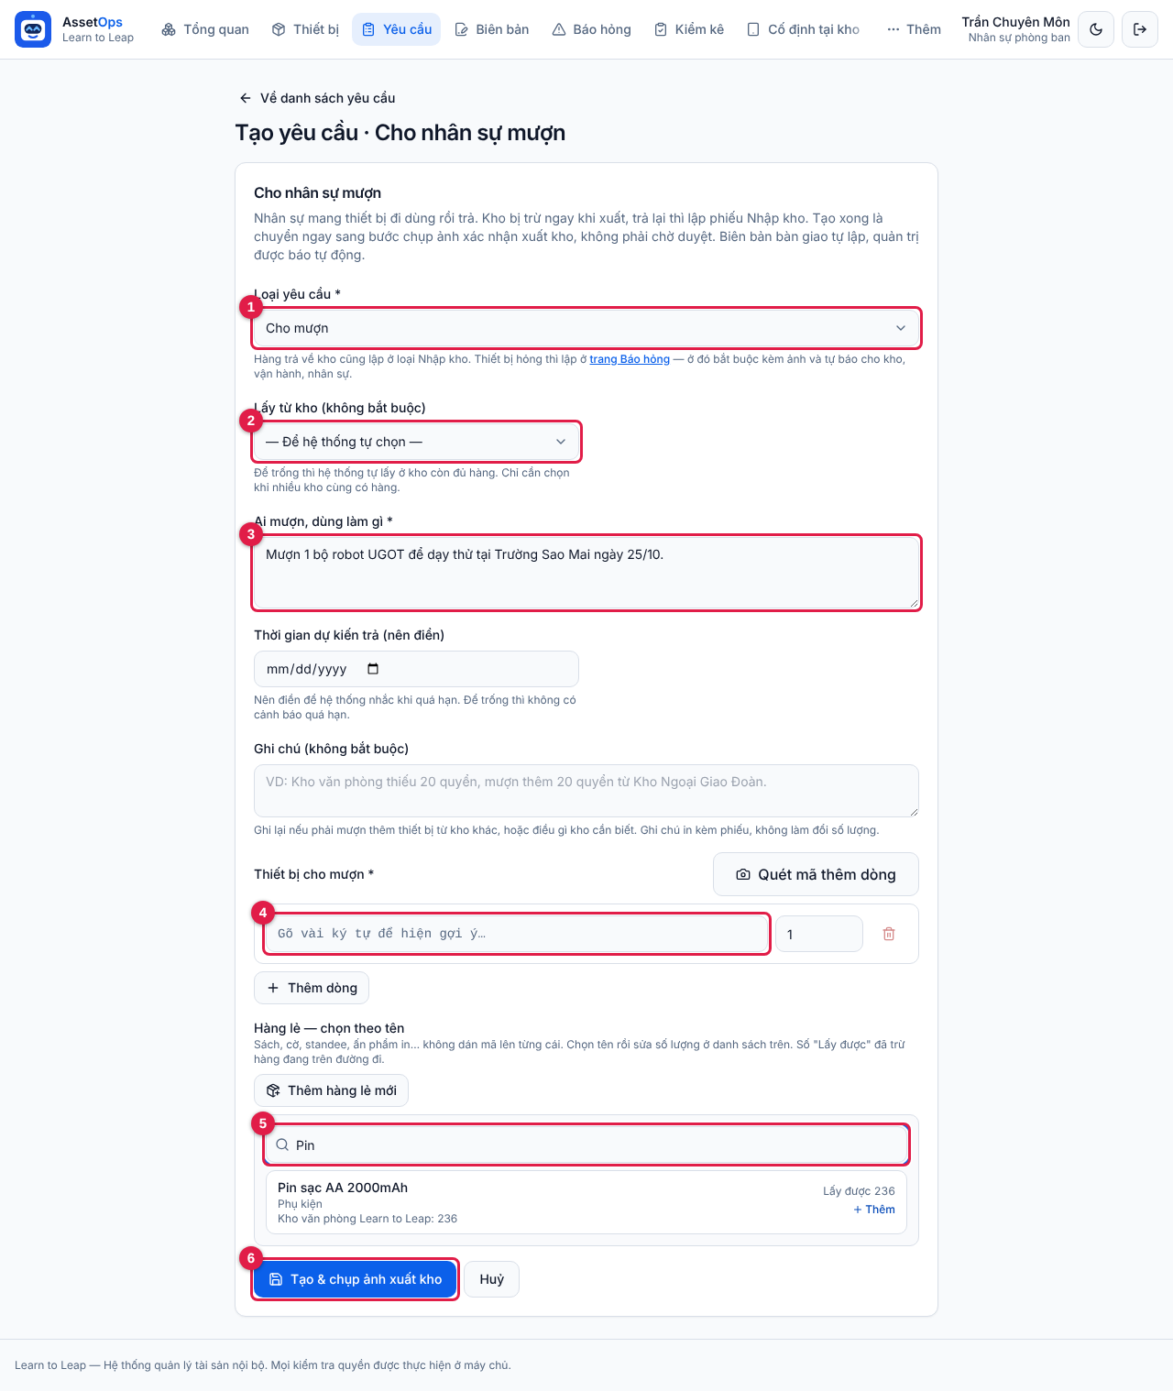
Hình 6. Form Cho nhân sự mượn: (1) loại yêu cầu, (2) lấy từ kho, (3) ai mượn / dùng làm gì, (4) gõ mã thiết bị, (5) tìm hàng lẻ theo tên, (6) tạo phiếu và sang bước chụp ảnh.
💡 Mẹo: Hàng lẻ chưa có trong danh mục? Bấm Thêm hàng lẻ mới ngay trong form: điền tên, loại, số lượng, chụp ảnh — mã được cấp tự động, Quản trị nhận cảnh báo để kiểm tra lại.

5.3 Trả lại thiết bị đã mượn
- Mang thiết bị về kho. Vào Yêu cầu → Tạo yêu cầu, chọn loại Nhập kho.
- Ô Nhận từ chọn Nhân sự trả lại hàng đã mượn; ô Kho nhận chọn kho cất hàng. Ghi ô Nhập gì, vì sao (bắt buộc), ví dụ: trả laptop đã mượn.
- Thêm các thiết bị trả (gõ mã hoặc chọn hàng lẻ theo tên, sửa đúng số lượng trả — trả một phần cũng được).
- Bấm Tạo & chụp ảnh nhập kho, nhận dạng từng thiết bị (quét mã / ghi tên + số lượng), chọn tình trạng từng thiết bị lúc trả, chụp ảnh, Hoàn tất nhập kho.
⚠ Lưu ý: Thiết bị hỏng trong lúc mượn: chọn đúng tình trạng khi trả và lập thêm phiếu Báo hỏng (Chương 9) để kho sửa.

5.4 Những việc khác bạn làm được
Vì làm được mọi việc của Kho (bảng ở mục 4.4), bạn dùng đầy đủ các chương tra cứu:
- Xuất / nhập kho mọi phiếu (kể cả phiếu người khác lập), lập phiếu Phân bổ về trường, Xuất kho cho sự kiện; lập, sửa, in biên bản bàn giao — Chương 8.
- Thêm / sửa thiết bị, in nhãn QR, nhập Excel hàng loạt, xem trang Cố định tại kho — Chương 7.
- Báo hỏng, lấy linh kiện, đếm kiểm kê, cập nhật onsite ở mọi trường — Chương 9.
- Viết, sửa bài Wiki và đính kèm tài liệu (không xoá tài liệu, không xoá bài) — Chương 10.
💡 Mẹo: Bạn có thể làm mọi việc trên ngay trên điện thoại — xem mục 1.7.

Chương 6. Vai trò Trường
Tài khoản của từng điểm trường nhận thiết bị được cấp về và làm việc kho với hàng của chính trường: trả về kho, chuyển trường khác, lập biên bản, kiểm kê, báo hỏng, cập nhật onsite.

6.1 Bạn thấy gì
- Chỉ thấy thiết bị của trường mình: hàng đang ở trường, hàng lẻ được cấp một phần (ví dụ 20 trong 150 quyển sách) và hàng đang trên đường về trường.
- Số lượng luôn là số tại trường — không thấy số của kho hay trường khác. Tổng quan, phiếu, biên bản, báo hỏng, kiểm kê cũng chỉ hiện những gì liên quan tới trường mình.
- Không thêm thiết bị / hàng lẻ mới, không nhập Excel, không sửa Wiki và danh mục, không thêm điểm lưu trữ, không có màn hình Kiosk.
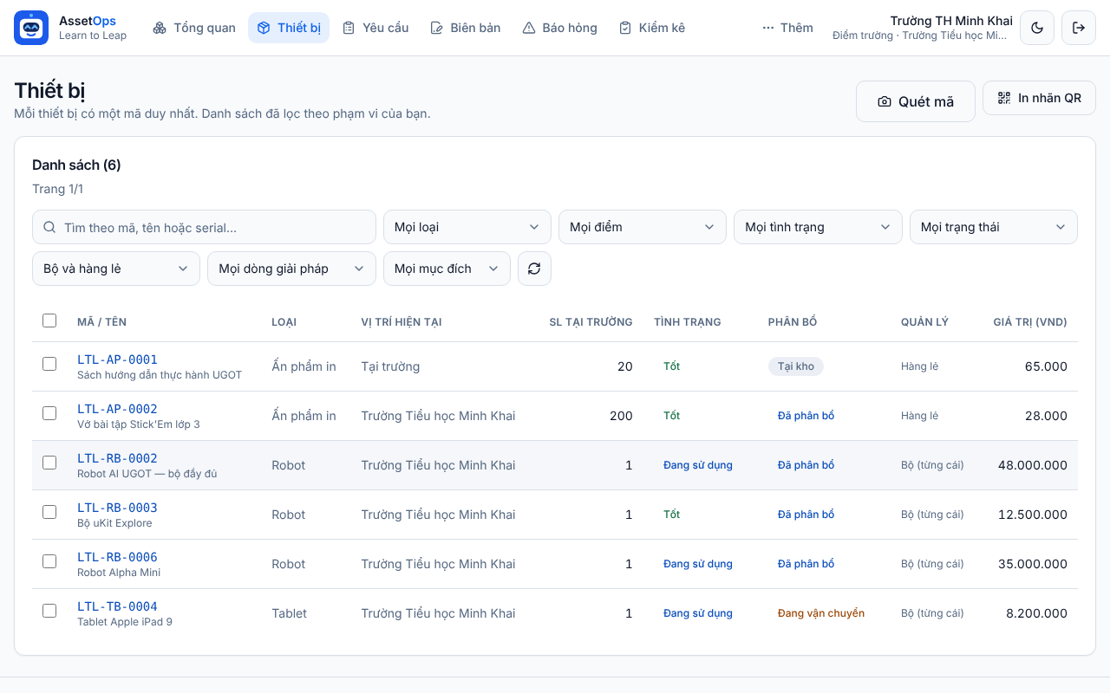
Hình 7. Thiết bị của trường, cột SL tại trường: sách được cấp một phần hiện "Tại trường" với đúng 20 quyển.

6.2 Nhận hàng được cấp về
Khi Kho xuất hàng phân bổ về trường, hàng hiện trong danh sách thiết bị của bạn với trạng thái Đang vận chuyển, và ô Chờ xác nhận bàn giao trên Tổng quan tăng lên.
- Nhận hàng, kiểm tra đủ số lượng và tình trạng, ký biên bản giấy với người giao.
- Báo Quản trị / Vận hành là đã nhận (điện thoại, tin nhắn, gửi ảnh biên bản đã ký).
- Quản trị / Vận hành bấm xác nhận trên phần mềm — hàng được ghi về trường. Bạn không phải bấm gì.
⚠ Lưu ý: Hàng thiếu hoặc hỏng khi nhận: báo ngay trước khi Quản trị / Vận hành xác nhận, để họ bấm Huỷ bàn giao (hàng được tính lại ở nơi gửi) thay vì xác nhận.

6.3 Trả hàng về kho
- Vào Yêu cầu → Tạo yêu cầu, chọn loại Nhập kho (trả về kho).
- Ô Nhận từ (1) đã khoá sẵn là trường của bạn; chọn Kho nhận (2). Ghi Nhập gì, vì sao (ví dụ: trả robot sau khi kết thúc học kỳ I).
- Thêm thiết bị: gõ mã (chỉ gợi ý thiết bị của trường mình), hoặc chọn hàng lẻ theo tên ở khung (3) — chỉ hiện hàng trường đang có và số đang có.
- Bấm Tạo & chụp ảnh nhập kho (4). Nhận dạng, chụp ảnh từng thiết bị và bấm Hoàn tất nhập kho ngay khi giao hàng; hoặc để phiếu ở trạng thái Chờ xuất / nhập kho cho Kho chụp ảnh khi nhận.
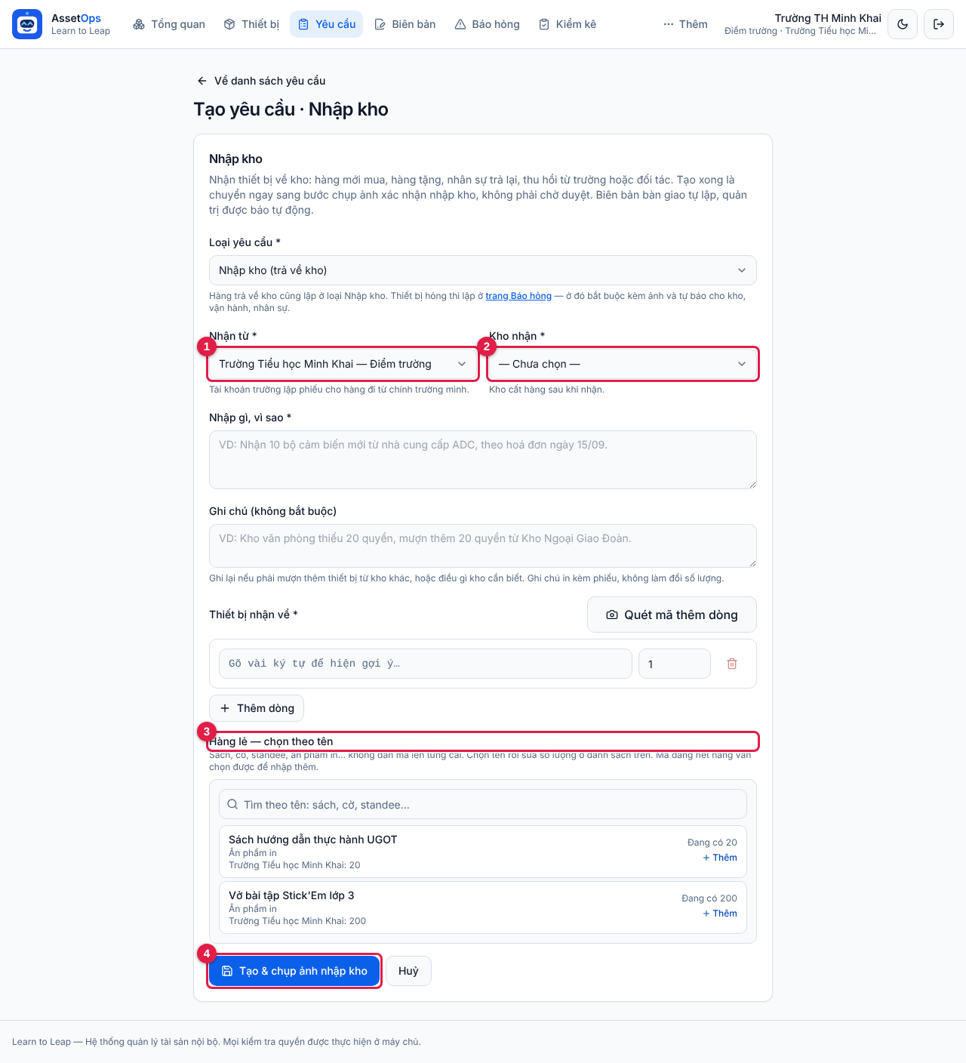
Hình 8. Phiếu trả hàng của trường: (1) nơi đi khoá vào trường mình, (2) chọn kho nhận, (3) hàng lẻ chỉ của trường, (4) tạo phiếu và chụp ảnh.

6.4 Chuyển thiết bị sang trường khác
- Yêu cầu → Tạo yêu cầu, chọn Luân chuyển trường ↔ trường. Trường gửi là trường của bạn (đã khoá); chọn Trường nhận.
- Ghi lý do; điền Thời gian dự kiến trả nếu chỉ cho mượn tạm; thêm thiết bị.
- Bấm Tạo & chụp ảnh xuất kho, nhận dạng và chụp ảnh từng thiết bị, rồi bấm Hoàn tất xuất kho.
- Hàng chuyển sang Đang vận chuyển; Quản trị / Vận hành xác nhận khi trường nhận báo đã nhận đủ. Biên bản ghi rõ trường gửi và trường nhận.
⚠ Lưu ý: Tài khoản trường chỉ lập phiếu cho hàng đi từ chính trường mình, và không lập phiếu Phân bổ về trường — việc cấp hàng về trường do Quản trị, Vận hành, Kho hoặc Nhân sự phòng ban làm; trường cần thêm hàng thì liên hệ họ.

6.5 Báo hỏng và cập nhật onsite

Báo hỏng
- Bấm Báo hỏng trên menu, rồi bấm + Báo hỏng ở góc phải trang.
- Gõ hoặc quét mã thiết bị; mô tả hỏng thế nào (ít nhất 10 ký tự); chọn Tình trạng bạn đánh giá.
- Chụp ít nhất một ảnh chỗ hỏng, bấm Gửi phiếu báo hỏng. Quản trị, Vận hành, Kho và Nhân sự được báo ngay.

Cập nhật onsite (tình hình thiết bị tại trường)
- Mở Thêm → Cập nhật onsite: hiện thiết bị đang ở trường và lần ghi nhận gần nhất.
- Bấm Cập nhật onsite mới. Với từng thiết bị: ghi số thấy được, chọn tình trạng, ghi chú nếu cần. Thiết bị lạ: thêm theo mã ở phần thiết bị khác tại trường.
- Ghi Ghi chú chung, chụp ảnh (không bắt buộc), bấm Lưu cập nhật onsite.
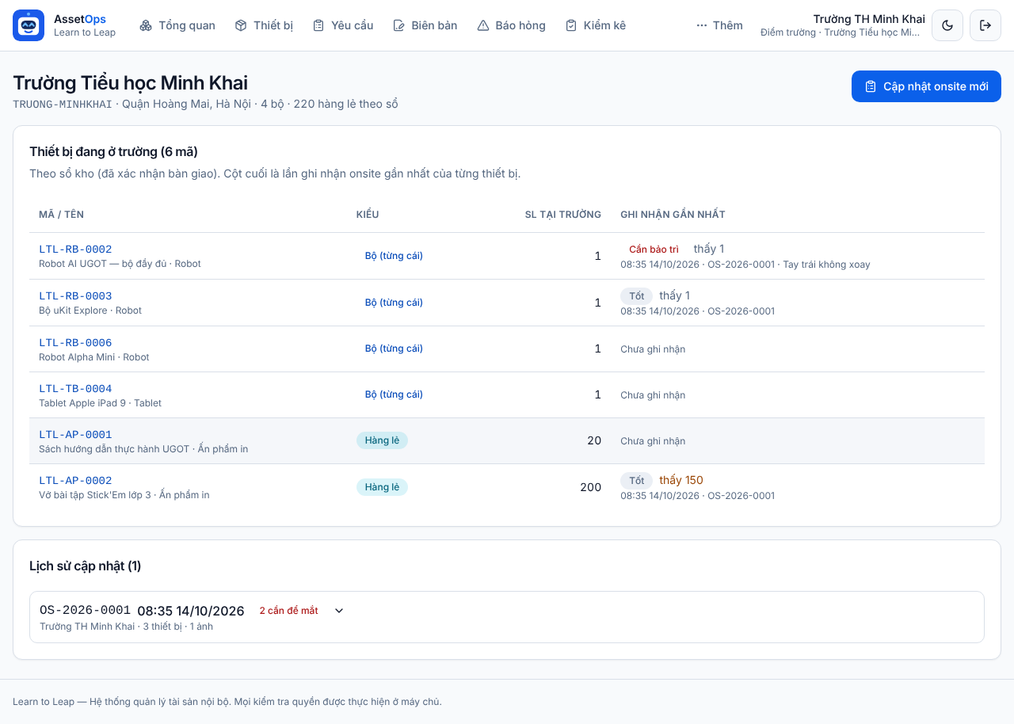
Hình 9. Trang onsite của trường: thiết bị đang ở trường, số lượng tại trường, lần ghi nhận gần nhất, lịch sử cập nhật.
💡 Mẹo: Onsite chỉ ghi nhận, sổ kho không đổi; thiết bị ghi Hỏng, Mất, Cần bảo trì hoặc số thấy khác số sổ sẽ báo cho Quản trị / Vận hành. Chi tiết: Chương 9.

6.6 Các việc kho khác trong trường mình
Việc | Bạn làm được
Biên bản bàn giao | Lập, sửa, xuất Word, in A4 biên bản của các phiếu thuộc trường (Chương 8).
Kiểm kê | Đợt do Quản trị / Vận hành mở tại trường: đếm, nhập số, chụp ảnh, Gửi chốt (Chương 9).
Lấy linh kiện | Lấy linh kiện có tại trường cho phiếu báo hỏng của trường; chỉ chọn lý do có sẵn (Chương 9).
In nhãn QR | In nhãn cho thiết bị của trường (Chương 7).
Xuất / cho mượn | Lập phiếu Xuất kho hoặc Cho mượn với nơi đi là trường mình (Chương 8).

Chương 7. Tổng quan và Thiết bị
Ba trang số liệu và mọi việc với thiết bị: tìm, quét mã, thêm, sửa, in nhãn, Excel, thùng rác.

7.1 Tổng quan, Tồn theo điểm và Tổng thể
Ba trang chỉ để xem; bấm hầu hết các ô số hay một mã là mở danh sách đã lọc sẵn. Quản trị, Vận hành, Nhân sự xem cả ba với số toàn hệ thống. Kho không có Tổng quan (xem số trên Kiosk, Chương 4) nhưng mở được Thêm → Tồn theo điểm và Thêm → Tổng thể. Trường chỉ thấy số của trường mình. Biểu tượng Wi-Fi xanh: số tự cập nhật; bị gạch: kiểm tra mạng, bấm Tải lại.
- Tổng quan mở ngay sau đăng nhập. Số to trong ô là số bộ (mỗi chiếc một mã), dòng nhỏ là tổng số lượng hàng lẻ; hai thứ không bao giờ cộng chung: 1 robot và 200 quyển sách là “1 bộ · 200 hàng lẻ”.
- Sáu ô vị trí, mỗi món hàng chỉ nằm ở một ô: Tại kho (Kho văn phòng), Ở trường (đã xác nhận bàn giao), Đang chuyển (đã xuất kho, chờ Xác nhận đã bàn giao), Ở kho sự kiện, Ở chỗ đối tác, Nhân sự đang mượn. Dòng tăng / giảm dưới mỗi ô là lượng vào và ra trong kỳ chọn ở ô Tăng / giảm 7 ngày (hoặc 30, 90 ngày), không phải hiệu số.
- Ô khác: Mã thiết bị (đếm mã; một mã hàng lẻ là cả lô), Quá hạn trả (mã đã qua ngày hẹn trả), Hỏng / mất. Ba ô phiếu, số cam là còn việc: Phiếu chờ xuất kho, Phiếu chờ nhập kho (phiếu chưa chụp ảnh xuất / nhận) và Chờ xác nhận bàn giao (chỉ Quản trị / Vận hành bấm, Chương 2).
- Nửa dưới: biểu đồ Lưu chuyển theo ngày (Vào kho / Ra kho), sáu biểu đồ phân loại (nút Xem dạng bảng để đọc số), bảng Quá hạn trả (xem cột Đang ở / ai giữ để nhắc trả; hàng về thì lập phiếu Nhập kho), bảng Thiết bị hỏng, mất và cần bảo trì, khung Kiểm kê gần nhất. Nút Mở màn hình kho (Quản trị, Vận hành) mở Kiosk; Xem tổng thể mở trang Tổng thể.
- Tồn theo điểm (mọi vai trò): mở bằng Thêm → Tồn theo điểm, bấm ô Tại kho, Ở trường… hoặc Mở trang riêng ở khối cùng tên giữa trang Tổng quan. Lọc theo điểm, loại điểm, loại tài sản, dòng giải pháp, bộ / hàng lẻ, ô Mã hoặc tên; Bỏ lọc xoá hết. Tab Theo điểm: mỗi kho / trường còn bao nhiêu bộ, hàng lẻ, Đang chuyển đi; bấm một dòng để xem từng mã ở đó. Tab Theo sản phẩm: cột Đang ở đâu cho biết mã nằm ở đâu, mỗi nơi bao nhiêu. Số đã trừ hàng đang trên đường; mỗi lần tối đa 500 mã; mã đã cho mượn hết không hiện (tìm ở trang Thiết bị). Muốn gửi bảng đã lọc, sao chép địa chỉ trang riêng.
- Tổng thể (mọi vai trò): mở bằng Xem tổng thể hoặc Thêm → Tổng thể; kỳ mặc định 30 ngày gần nhất (đổi được 7, 90). Khung Việc đang chờ người cộng sáu ô đang chờ ngay lúc này: Chờ xuất kho, Chờ nhập kho, Chờ xác nhận bàn giao, Kiểm kê đang mở, Báo hỏng đang mở, Quá hạn trả; số xanh “không còn việc nào tắc” là xong hết. Bên dưới: báo hỏng mở mới / đã đóng và thời gian xử lý, yêu cầu theo bước và theo loại (ô Thời gian duyệt nay là trung bình từ lúc lập phiếu tới lúc xác nhận, từ chối hoặc huỷ bàn giao; Bị từ chối đếm phiếu bị từ chối hoặc huỷ bàn giao), linh kiện thay thế, Điểm cần để mắt (nơi hay hỏng; nút Lịch sử).
⚠ Lưu ý: Vừa xuất kho phiếu Phân bổ về trường mà Ở trường chưa tăng: hàng nằm ở ô Đang chuyển cho tới khi Quản trị / Vận hành bấm Xác nhận đã bàn giao. Ô phiếu chờ lớn hơn danh sách mở ra: còn phiếu cũ Chờ duyệt / Đã duyệt, bỏ lọc trạng thái để tìm. Tài khoản Trường: Tại kho, Ở kho sự kiện, Ở chỗ đối tác luôn là 0; Đang chuyển chỉ tính hàng rời trường mình, hàng kho đang gửi tới chỉ được tính khi Quản trị / Vận hành xác nhận; báo “chưa được gán trường phụ trách” thì nhờ Quản trị.

7.2 Danh sách thiết bị, quét mã và hồ sơ
Mọi vai trò xem danh sách, hồ sơ, quét mã và in nhãn (Trường chỉ hàng của trường mình). Quản trị, Vận hành, Kho, Nhân sự thêm, sửa, nhập / xuất Excel và dùng trang Cố định tại kho. Chỉ Quản trị xoá thiết bị và mở Thùng rác. Kho vào bằng ô Tra cứu thiết bị trên Kiosk. Không ai sửa tay vị trí, tình trạng, trạng thái phân bổ: chúng chỉ đổi qua phiếu (Chương 8), báo hỏng hoặc kiểm kê (Chương 9).
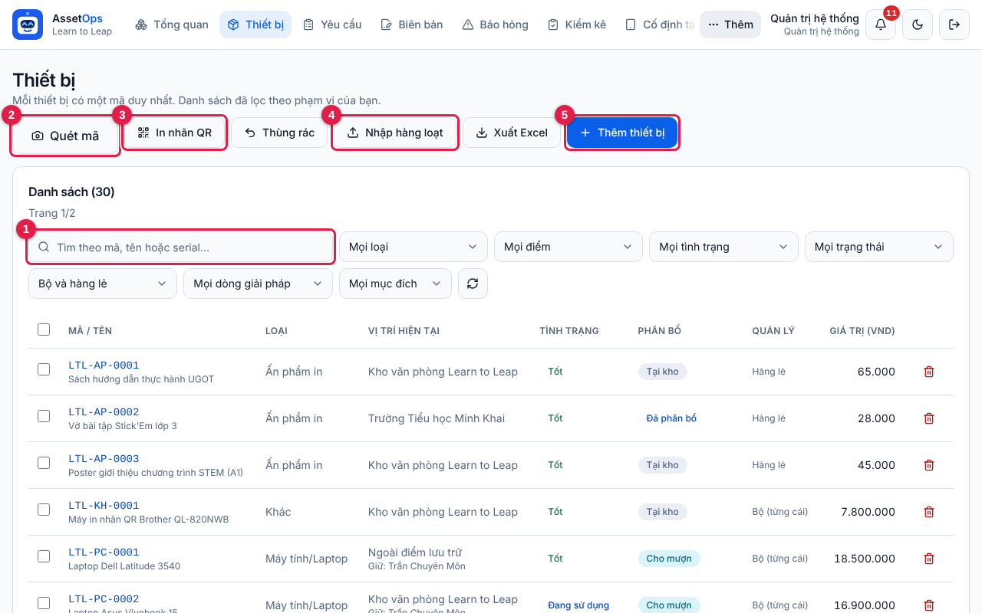
Hình 10. Trang Thiết bị (Quản trị): (1) ô tìm; (2) Quét mã; (3) In nhãn QR; (4) Nhập hàng loạt; (5) Thêm thiết bị. Nút Thùng rác và thùng rác đỏ cuối dòng chỉ Quản trị thấy.
- Bấm Thiết bị trên menu; 25 thiết bị mỗi trang. Tìm (1) theo mã, tên hoặc serial; lọc theo loại, Mọi điểm (có thêm cột SL tại điểm: số thật ở điểm đó), tình trạng, trạng thái, bộ / hàng lẻ, dòng giải pháp, mục đích. Cột Vị trí hiện tại ghi thêm Giữ: <tên> nếu có người giữ.
- Chọn nhiều: tick đầu dòng (hoặc Chọn tất cả N thiết bị, tối đa 500) rồi bấm In nhãn N mã; Quản trị có thêm Xoá N thiết bị. Gõ tìm hay đổi lọc sẽ bỏ hết tick.
- Quét mã (2): cho phép dùng camera, đưa nhãn QR vào khung, hồ sơ thiết bị tự mở; Đóng camera để dừng. Lỡ từ chối quyền camera thì bật lại ở biểu tượng ổ khoá cạnh địa chỉ trang. Camera chỉ chạy với địa chỉ https; không quét được thì gõ mã in dưới QR vào ô tìm. Báo “không tìm thấy thiết bị … hoặc thiết bị không thuộc phạm vi của bạn” là mã chưa có, hoặc (Trường) không phải hàng ở trường bạn.
- Hồ sơ: bấm mã (chữ xanh) ở bất kỳ đâu. Nút In nhãn, Sửa, Xoá hiện theo quyền nêu trên. Các thẻ: Thông tin thiết bị (kèm Ghi chú chi tiết theo bộ để đếm đủ thành phần), Tồn kho (số ở từng điểm; hàng đang cho mượn không tính vào điểm nào), Nhãn QR, Hồ sơ thiết bị (lưu ý từ Wiki, Chương 10) và Nhật ký di chuyển (50 lượt gần nhất: loại, từ, đến, số lượng, người làm).
- Tồn kho tự suy ra từ nhật ký di chuyển, không ai gõ tay, nên mọi lần hàng đi hay về đều phải qua phiếu. Lượt Phân bổ về trường chỉ được ghi khi Quản trị / Vận hành bấm Xác nhận đã bàn giao.

7.3 Thêm và sửa thiết bị
Quản trị, Vận hành, Kho, Nhân sự. Chọn đúng kiểu quản lý, vì không đổi được sau khi tạo (chọn sai phải nhờ Quản trị xoá rồi tạo lại): Theo từng đơn vị cho robot, laptop, tablet (mỗi cái một mã, số lượng luôn 1; 10 robot là 10 mã); Theo số lượng cho sách, pin, cáp, ấn phẩm (một mã cho cả lô, gõ tổng số).
- Bấm Thêm thiết bị (5). Chọn Loại tài sản, Dòng giải pháp; kiểm tra Nguồn gốc, Mục đích sử dụng (chưa có thì chọn + Thêm mới…).
- Gõ Tên thiết bị; điền serial, Ngày nhập, Giá trị (VND); hàng đi mượn thì ghi Hạn trả (nếu là hàng mượn).
- Chọn Kiểu quản lý (hàng lẻ thì gõ Số lượng nhập), chọn Tình trạng lúc nhập và Nhập về điểm (nơi đang cất hàng); ghi thành phần bộ vào Ghi chú chi tiết theo bộ.
- Bấm Tạo thiết bị: thiết bị ở Tại kho tại điểm đã chọn, nhật ký có lượt Nhập ban đầu. Bấm In nhãn để in tem dán lên máy.
- Mã tự sinh dạng NGUỒN GỐC-LOẠI-DÒNG-số (ví dụ MUA-RB-UKIT-0001). Mã trên form chỉ là mã dự kiến; mã chính thức cấp lúc lưu, không bao giờ trùng, chỉ tăng, không cấp lại mã đã xoá. Thiết bị đã có nhãn cũ: gõ đè đúng mã cũ (3–64 ký tự: chữ không dấu, số, . _ -); Quay lại mã tự sinh để bỏ.
- Thêm số lượng cho hàng lẻ đã có mã: lập phiếu Nhập kho (Chương 8), không tạo mã mới. Hàng cho trường: nhập về kho rồi lập phiếu Phân bổ về trường. Form không có ô ảnh; thiết bị tạo nhanh trong phiếu (Thiết bị chưa có mã — thêm ngay) cần bổ sung thông tin sau bằng Sửa.
- Sửa: mở hồ sơ, bấm Sửa, đổi thông tin, bấm Lưu thay đổi. Không sửa được mã, kiểu quản lý, số lượng nhập, điểm nhập về, tình trạng lúc nhập; thiết bị trong thùng rác không sửa được. Mọi lần sửa đều ghi vào Nhật ký.

7.4 In nhãn QR, nhập và xuất Excel
In nhãn (mọi vai trò; Trường chỉ hàng của trường): mở bằng In nhãn QR (3), In nhãn N mã hoặc In nhãn ở hồ sơ. Tick mã, chọn cỡ Nhỏ, Vừa (mặc định) hoặc Lớn và số bản mỗi mã (1–20), xoá trắng ô tìm rồi bấm In N nhãn. Ở hộp thoại in chọn A4, bỏ tick “Headers and footers”, tỷ lệ 100%. Chỉ mã đã tick và đang hiện trong danh sách mới được in: hãy tin con số trên nút In N nhãn.
- Nhập Excel: bấm Nhập hàng loạt (4), ở khối Thiết bị bấm Tải file mẫu; sheet Hướng dẫn có mã loại, mã điểm và các giá trị hợp lệ.
- Xoá hai dòng ví dụ, điền mỗi thiết bị một dòng (tự gõ mã; cột loại, điểm ghi MÃ, không ghi tên); để sheet Thiết bị đứng đầu.
- Bấm Chọn file (.xlsx, .xls hoặc .csv); sửa lỗi theo bảng Dòng / Cột / Lỗi, bấm Chọn file khác tới khi thấy Không có lỗi.
- Bấm Ghi N dòng vào hệ thống.
⛔ Quan trọng: Còn một lỗi là không dòng nào được ghi; mã trùng (kể cả mã trong thùng rác) bị chặn. Khối Điểm lưu trữ làm y hệt; chỉ Quản trị, Vận hành thêm được điểm Kho văn phòng. Xuất Excel tải toàn bộ thiết bị (không theo bộ lọc) kèm tồn từng điểm; không dùng file này để nhập lại.

7.5 Thùng rác (chỉ Quản trị) và Cố định tại kho
Xoá (thùng rác đỏ cuối dòng, nút Xoá ở hồ sơ, hoặc Xoá N thiết bị) rồi Có, chuyển vào thùng rác: thiết bị rời danh sách và tồn kho (kể cả đang cho mượn hay đang ở trường) nhưng còn khôi phục được. Vào Thùng rác để Khôi phục → Có, khôi phục (về đúng vị trí, lịch sử) hoặc Xoá hẳn → Có, xoá hẳn (nút Không được chọn sẵn); tick nhiều dòng để làm hàng loạt. Vai trò khác cần xoá thì báo Quản trị.
⛔ Quan trọng: Xoá hẳn mất luôn nhật ký, ảnh và các dòng trong phiếu, biên bản, kiểm kê; không có đường lùi. Mã còn trong thùng rác vẫn bị giữ, chưa tạo lại được.

Cố định tại kho (Quản trị, Vận hành, Kho, Nhân sự; trên menu): thẻ chữ to cho tablet ở kho, hiện các thiết bị có Mục đích sử dụng là Cố định tại kho với Người đang giữ, Trạng thái, hẹn trả và Lịch sử mượn gần nhất. Ô tìm lọc theo mã, tên hoặc người đang giữ. Đưa thiết bị vào: Sửa, chọn mục đích đó, Lưu thay đổi. Trang chỉ để xem; cho mượn, nhận lại làm bằng phiếu Yêu cầu (Chương 8).

Chương 8. Yêu cầu, xuất kho, nhập kho và biên bản bàn giao
Tra cứu hai trang Yêu cầu và Biên bản: lập phiếu, chụp ảnh xuất / nhập kho, trạng thái, xác nhận bàn giao và biên bản bàn giao.

8.1 Ai làm được gì
Mọi lần hàng ra hoặc về kho đều qua một phiếu yêu cầu (số dạng YC-2026-0001). Không có bước chờ duyệt: lập phiếu xong là chụp ảnh xuất / nhập kho; bấm Hoàn tất thì số lượng đổi ngay, biên bản bàn giao tự lập, Quản trị được báo. Bên nhận hàng không bao giờ phải bấm xác nhận.
Việc | Quản trị, Vận hành | Kho, Nhân sự | Trường
Xem phiếu, biên bản; tải Word, in | Mọi phiếu | Mọi phiếu | Của trường mình
Lập Xuất kho, Nhập kho, Cho mượn, Luân chuyển | ✔ | ✔ | Hàng đi từ trường mình
Lập Phân bổ về trường; thêm hàng lẻ / thiết bị mới ngay trong form | ✔ | ✔ | ✘
Bấm Xuất kho / Nhập kho, Ghi nhận theo biên bản | Mọi phiếu | Mọi phiếu | Phiếu có nơi đi là trường mình
Xuất biên bản (Word), lập, sửa biên bản | ✔ | ✔ | Của trường mình
+ Thêm điểm mới… | Mọi loại điểm | Trừ Kho văn phòng | ✘
Huỷ phiếu chưa xuất / nhập | Phiếu mình lập (Quản trị: mọi phiếu) | Phiếu mình lập | Phiếu mình lập
Từ chối phiếu chưa thực hiện | ✔ trừ phiếu mình lập | ✘ | ✘
Xác nhận / huỷ bàn giao, đóng biên bản cũ | ✔ | ✘ | ✘
Xoá phiếu / biên bản, Thùng rác | ✔ | ✘ | ✘

8.2 Danh sách yêu cầu và năm loại phiếu
Bấm Yêu cầu: tìm theo số phiếu, lý do hoặc mã thiết bị; lọc Mọi loại / Mọi trạng thái; tick Chỉ hiện yêu cầu do tôi tạo; bấm số phiếu để mở phiếu, mã BBBG ở cột Biên bản để mở biên bản. Số dòng là số mã, không phải tổng số cái. Ô Phiếu chờ xuất kho, Phiếu chờ nhập kho, Đang chuyển trên Tổng quan (Kho: ô Xuất kho / Nhập kho trên Kiosk) mở sẵn danh sách đã lọc. Thiết bị hỏng: lập và xử lý phiếu ở trang Báo hỏng (Chương 9).
Loại | Dùng khi | Các ô (* bắt buộc) | Sau khi hoàn tất
Xuất kho | Tới kho sự kiện, đối tác, trường (ngắn hạn). | Lấy từ kho → Nơi nhận *; hạn trả tuỳ chọn | Đã hoàn tất; tới trường ghi Đã phân bổ, đối tác ghi Cho mượn, kho sự kiện ghi Đang phục vụ sự kiện.
Nhập kho (trả về kho) | Hàng về kho: mua, tặng, nhân sự trả, thu hồi. | Nhận từ * → Kho nhận * (Kho văn phòng / Kho sự kiện) | Đã hoàn tất; kho nhận cộng, nơi gửi trừ.
Cho mượn | Nhân sự mượn rồi trả (bằng phiếu Nhập kho). | Lấy từ kho; nên điền Thời gian dự kiến trả | Đã hoàn tất; thiết bị ghi Cho mượn, người giữ là người lập phiếu.
Phân bổ về trường | Giao trường dùng lâu dài. | Lấy từ kho → Trường nhận * | Đã xuất — chờ xác nhận bàn giao
Luân chuyển trường ↔ trường | Chuyển thẳng giữa hai trường. | Trường gửi * → Trường nhận *; hạn trả tuỳ chọn | Như Phân bổ.

💡 Mẹo: Lấy từ kho để “— Để hệ thống tự chọn —” là bình thường. Hàng về trường lâu dài: chọn Phân bổ về trường, đừng dùng Xuất kho; xuất cho sự kiện thì nơi nhận là Kho sự kiện. Cho mượn không điền hạn trả thì không có cảnh báo quá hạn. Tài khoản Trường không có loại Phân bổ; ô nơi đi khoá vào trường mình, gợi ý chỉ có hàng ở trường mình.

8.3 Lập phiếu và thêm thiết bị
- Yêu cầu → Tạo yêu cầu (form mở sẵn loại Cho mượn). Chọn Loại yêu cầu trước tiên (đổi loại sẽ xoá nơi đi, nơi đến, hạn trả).
- Chọn nơi đi / nơi đến; gõ lý do (ít nhất 5 ký tự: việc gì, cho ai, ngày nào); chọn hạn trả nếu có.
- Thêm thiết bị (bảng dưới); mỗi dòng phải có tên chữ xanh, không còn chữ đỏ.
- Bấm Tạo & chụp ảnh xuất kho (phiếu Nhập kho: Tạo & chụp ảnh nhập kho). Chưa chụp được thì bấm Về chi tiết yêu cầu; ai có quyền cũng làm tiếp được.
Cách thêm | Làm thế nào
Thiết bị có mã | Gõ từ 2 ký tự của mã, bấm đúng gợi ý; thiết bị từng cái để số lượng 1. Thêm dòng để thêm dòng.
Quét QR | Quét mã thêm dòng, cho phép camera; mỗi lần quét thêm một dòng.
Hàng lẻ (sách, pin…) | Gõ tên vào ô Tìm theo tên: sách, cờ, standee…, bấm + Thêm, sửa số lượng. Lấy được N đã trừ hàng đang trên đường.
Hàng lẻ mới | Thêm hàng lẻ mới: tên, loại tài sản, kho; phiếu xuất điền Số lượng nhập vào kho = số đang có thật (dòng phiếu được điền sẵn số này — sửa lại cho đúng số mang ra); ít nhất 1 ảnh → Tạo & dùng mã này (mã tự cấp). Trùng tên: bấm Dùng mã có sẵn <mã>.
Có nhãn, chưa có mã | Ô mã báo chữ đỏ → Thiết bị chưa có mã — thêm ngay: tên, loại, Nhập về, số lượng, ảnh → Tạo & dùng mã này.

⚠ Lưu ý: Thiết bị chưa có mã — thêm ngay cộng hàng vào kho ngay lúc tạo: đừng dùng trên phiếu Nhập kho. Thiết bị từng cái mới về lần đầu thêm ở Thiết bị → Thêm thiết bị (Chương 7). Mỗi lần Kho, Nhân sự, Vận hành thêm nhanh, Quản trị nhận cảnh báo.

- + Thêm điểm mới… (cuối ô chọn điểm): gõ tên, địa chỉ (in lên biên bản) → Lưu điểm; điểm mới tự chọn vào ô.
- Ghi chú (không bắt buộc): ghi việc mượn thêm từ kho khác. Ghi chú hiện khi chụp ảnh nhưng không đổi số lượng — phần mượn thêm vẫn phải có trong phiếu (hoặc một phiếu riêng).
⛔ Quan trọng: Phiếu đã tạo không sửa được: lập sai thì Huỷ phiếu rồi lập lại. Tối đa 200 dòng, mỗi mã một dòng.

8.4 Màn hình Xuất kho và Nhập kho
Tự mở sau khi lập phiếu, hoặc bấm Xuất kho / Nhập kho ở trang phiếu (hình có đánh số: mục 4.2).
- Xuất: để Lấy hàng từ tự chọn kho, chỉ chọn khi nhiều kho cùng có hàng. Nhập: kiểm Kho nhận và Nhận từ (Hàng mới / từ bên ngoài (mua, tặng…); Nhân sự trả lại hàng đã mượn, trả một phần được; hoặc tên điểm gửi).
- Mỗi thiết bị: Bước 1 quét / gõ mã hoặc kiểm tên, đếm số; Bước 2 Mở camera → Chụp hoặc Chọn ảnh (bắt buộc). Nhập kho: chọn Tình trạng khi nhận đúng thực tế (Tốt, Đang sử dụng, Cần bảo trì, Hỏng, Đang bảo hành, Mất).
- Mọi thẻ Đã đủ thì bấm Hoàn tất xuất kho / Hoàn tất nhập kho: tồn kho đổi ngay, biên bản tự lập; người làm không phải Quản trị thì Quản trị nhận cảnh báo “Xuất / nhập kho không qua duyệt”.
⚠ Lưu ý: Mỗi phiếu xuất / nhập một lần, mỗi lần chụp ảnh mới (tối đa 10MB). Tình trạng khi nhận khác lúc xuất thì Quản trị được báo; hỏng thì lập thêm Báo hỏng (Chương 9).

8.5 Trang chi tiết phiếu: các nút, huỷ, từ chối, xoá
- Xuất biên bản (Word) / Lập biên bản chi tiết (phiếu chờ, chờ xác nhận hoặc đã hoàn tất): lập biên bản rồi tải file .docx / mở form để sửa trước; tồn kho chưa đổi; nút Mở biên bản BBBG-… mở thẳng biên bản. Ghi nhận theo biên bản (không cần ảnh): mục 8.9.
- Huỷ phiếu — người lập (Quản trị: mọi phiếu), chỉ khi Chờ xuất / nhập kho: Có, huỷ phiếu → phiếu bị xoá hẳn, không vào thùng rác.
- Từ chối — Quản trị, Vận hành, với phiếu chờ không phải mình lập: gõ lý do (ít nhất 5 ký tự), phiếu thành Từ chối.
- Xác nhận đã bàn giao, Huỷ bàn giao (mục 8.6), Đóng biên bản cũ (không đổi số lượng) — chỉ Quản trị, Vận hành.
- Xoá yêu cầu — Quản trị, Vận hành, phiếu Đã hoàn tất / Từ chối: Xoá vào thùng rác (nhiều phiếu: tick đầu dòng → Xoá N yêu cầu). Thùng rác (trang Yêu cầu): Khôi phục / Xoá hẳn, không đổi tồn kho.
⛔ Quan trọng: Xoá phiếu không làm hàng quay về kho — muốn hàng về thì lập phiếu Nhập kho. Phiếu đang chờ xác nhận bàn giao không xoá được.

8.6 Trạng thái phiếu, phân bổ và luân chuyển
Chờ xuất / nhập kho (xám): mới lập, tồn kho chưa đổi. Đã xuất — chờ xác nhận bàn giao (xanh ngọc): hàng phân bổ / luân chuyển ở ô Đang chuyển. Đã hoàn tất (xanh lá): xong. Từ chối (đỏ): bị từ chối hoặc huỷ bàn giao, lý do ở ô đỏ; cần làm lại thì lập phiếu mới. Chờ duyệt (vàng) / Đã duyệt (xanh dương): phiếu cũ thì bấm Xuất kho / Nhập kho như phiếu mới; phiếu Báo hỏng thì xử lý ở trang Báo hỏng (Chương 9).
- Xuất kho phiếu Phân bổ / Luân chuyển (chỉ lấy hàng từ một nơi; luân chuyển lấy đúng từ trường gửi) → Đã xuất — chờ xác nhận bàn giao; Quản trị / Vận hành thấy số đỏ trên chuông.
- Trường nhận kiểm hàng rồi báo Quản trị / Vận hành. Kho, Nhân sự, Trường chỉ thấy ô vàng “chờ Quản trị / Vận hành xác nhận bàn giao”, không có nút.
- Quản trị / Vận hành bấm Xác nhận đã bàn giao (mục 2.3; không hoàn lại được) → phiếu Đã hoàn tất, thiết bị về trường nhận, biên bản Đã xác nhận. Hàng không tới: Huỷ bàn giao → Từ chối, hàng tính lại ở nơi gửi.

8.7 Lỗi hay gặp
Thông báo | Cách xử lý
Lý do phải có ít nhất 5 ký tự. | Viết rõ việc gì, cho ai.
Yêu cầu phải có ít nhất một thiết bị. | Thêm thiết bị (mục 8.3).
Thiết bị … nên số lượng phải bằng 1. | Để 1; nhiều cái thì mỗi mã một dòng.
Thiết bị …: khai mang ra N nhưng … chỉ còn M dùng được. | Giảm số, chọn kho khác ở Lấy hàng từ, hoặc tách phiếu.
Thiết bị … có đủ hàng ở N kho (…). | Chọn một kho ở Lấy hàng từ.
Có ảnh đã được dùng cho một lần xuất/nhập kho khác. | Chụp ảnh mới.
Thiết bị … đang trong tay người mượn, chưa về kho… | Người mượn trả (phiếu Nhập kho) rồi mới xuất.
Bạn đã từ chối quyền dùng camera… | Bật lại quyền camera hoặc dùng Chọn ảnh.
Không được tự xử lý yêu cầu của chính mình… | Dùng Huỷ phiếu.
Chưa có file biên bản bàn giao cho yêu cầu này… | Bấm Xuất biên bản (Word) trước.
Biên bản đã gửi bên nhận nên không sửa được nữa. | Đã khoá: ghi trên bản giấy hoặc báo Quản trị.

8.8 Biên bản: tự lập, danh sách, sửa, in
Hoàn tất xuất / nhập kho là hệ thống tự lập biên bản (Tự lập — chưa chỉnh sửa); mỗi phiếu chỉ có một biên bản. Phía công ty lấy từ Cài đặt chung, phía bên kia từ điểm trong danh mục. Biên bản chỉ là chứng từ: tải Word không đổi tồn kho.
- Danh sách: menu Biên bản (Kho ở Kiosk: ô In biên bản); tìm theo số, đơn vị nhận, người nhận, mã thiết bị; lọc Mọi mẫu biên bản / Mọi trạng thái; bấm số biên bản để mở, nút Word cuối dòng để tải nhanh. Thiết bị trên biên bản chụp lại lúc lập, không đổi theo sau.
- Sửa nội dung (khi Nháp, Tự lập hoặc Đã chỉnh sửa) → Lưu: bản Tự lập thành Đã chỉnh sửa (Nháp vẫn là Nháp), file Word tạo lại (hoặc Tạo lại file). Không sửa được thiết bị, số lượng, tình trạng. Tên, đơn vị ít nhất 2 ký tự, số bản 1–20 (sai: “Dữ liệu gửi lên không hợp lệ.”).
- Tải file Word; In / Lưu PDF để in A4 hoặc “Lưu thành PDF”.
- Lập bằng tay: Lập biên bản (hoặc Lập biên bản chi tiết ở phiếu) → chọn Yêu cầu, kiểm mẫu, sửa hai bên → Lập biên bản (Nháp; có file Word khi bấm Tải file Word lần đầu). Phiếu đã có biên bản thì mở biên bản đó, không lập thêm. Đổi phiếu hoặc mẫu sẽ điền lại, mất phần gõ tay.

8.9 Trạng thái biên bản, ghi nhận theo biên bản, xoá
Sửa được: Tự lập — chưa chỉnh sửa (xanh ngọc), Đã chỉnh sửa (xanh dương), Nháp (xám). Đã khoá: Chờ quản lý xác nhận (vàng cam, biên bản cũ chờ Quản trị / Vận hành Đóng biên bản), Đã xác nhận (xanh lá), Đã huỷ bàn giao (đỏ). Biên bản Xuất kho, Nhập kho, Cho mượn, Báo hỏng không cần xác nhận. Trên trang biên bản, Xác nhận đã bàn giao ghi luôn, không hỏi lại; Huỷ bàn giao cần lý do ít nhất 5 ký tự rồi Xác nhận huỷ (phiếu thành Từ chối).
Ghi nhận theo biên bản (không cần ảnh): phiếu Chờ xuất / nhập kho đã có file Word (biên bản lập tay: bấm Tải file Word trước), hai bên đã ký. Ô vàng cho chọn Xuất kho kèm ảnh / Nhập kho kèm ảnh (nên dùng) hoặc nút này → Ghi nhận: tồn kho đổi theo đúng số trên phiếu, tình trạng giữ nguyên; phân bổ / luân chuyển vẫn chờ xác nhận. Chỉ dùng khi hàng thật sự đã giao / nhận.
⛔ Quan trọng: Xoá biên bản (Quản trị, Vận hành): Xoá biên bản → Xoá vào thùng rác (nhiều: tick → Xoá N biên bản), khôi phục được ở Thùng rác. Xoá hẳn mất cả file Word. Xoá không hoàn tác bàn giao.

Chương 9. Báo hỏng, linh kiện, kiểm kê và onsite
Báo thiết bị hỏng, xử lý và đóng phiếu, lấy linh kiện, xem lịch sử sửa chữa, kiểm kê cho sổ kho khớp thực tế và ghi nhận tình trạng khi xuống trường.

9.1 Báo hỏng: các bước và trạng thái phiếu
Không có bước duyệt: lập phiếu xong là sửa và lấy linh kiện được ngay.
Bước | Ai làm | Kết quả
1. Lập phiếu báo hỏng (9.2) | Mọi vai trò | Phiếu YC-năm-số, Chờ duyệt; các bên liên quan được báo ngay.
2. Chưa xong: ghi kết luận tạm (9.3) | Quản trị, Vận hành | Tình trạng thiết bị đổi ngay; phiếu Đã duyệt, vẫn mở.
3. Lấy linh kiện nếu cần (9.4) | Quản trị, Vận hành, Kho, Nhân sự, Trường | Phiếu LK-năm-số; linh kiện có mã bị trừ tồn ngay.
4. Ghi kết luận cuối, đóng phiếu (9.3) | Quản trị, Vận hành | Phiếu Đã hoàn tất; người báo được thông báo.

Chờ duyệt (chưa ai ghi kết luận; chỉ là tên gọi) và Đã duyệt thuộc nhóm Đang mở; Đã hoàn tất và Từ chối (ít gặp, lý do hiện trong khung đỏ) thuộc nhóm Đã đóng.
⛔ Quan trọng: Linh kiện chỉ gắn được vào phiếu báo hỏng ĐANG MỞ; phiếu đã đóng không mở lại được. Vì vậy: báo hỏng → lấy linh kiện → sửa xong mới đóng; lỡ đóng sớm thì báo hỏng lại.

9.2 Lập phiếu báo hỏng
Ai dùng: Quản trị, Vận hành, Kho, Nhân sự báo mọi thiết bị; Trường chỉ thiết bị của trường mình (đặt tại, tồn tại hoặc đang về trường). Mỗi phiếu đúng một mã thiết bị, ít nhất một ảnh.
- Bấm Báo hỏng trên menu → nút Báo hỏng (+). Kho: ô Báo hỏng trên Kiosk. Đang lập phiếu Yêu cầu mà thấy hỏng: bấm liên kết trang Báo hỏng (không dùng phiếu Yêu cầu).
- Gõ Mã thiết bị in trên tem (hoặc Quét QR) → Tra cứu; kiểm tra tên trong khung xanh.
- Gõ Hỏng thế nào (từ 10 ký tự), chọn Tình trạng bạn đánh giá (Cần bảo trì, Hỏng, Mất), chụp 1 đến 5 ảnh bằng Mở camera → Chụp hoặc Chọn ảnh (chụp sai: Bỏ ảnh này).
- Bấm Gửi phiếu báo hỏng (nút mờ tới khi đủ mã, mô tả, ảnh). Phiếu Chờ duyệt; cảnh báo mức Cao (Hỏng, Mất) hoặc Trung bình (Cần bảo trì).
⚠ Lưu ý: Tình trạng bạn đánh giá chỉ là đề xuất: tình trạng thiết bị chưa đổi cho tới khi Quản trị hoặc Vận hành ghi kết luận. Báo “Không có thiết bị nào mang mã …”: mã sai hoặc thiết bị chưa có (nhờ Kho hoặc Nhân sự thêm, Chương 7). Báo “Không tìm thấy thiết bị mã … trong phạm vi của bạn.” (thường ở tài khoản Trường): nhờ Kho hoặc Vận hành lập phiếu.

9.3 Danh sách, chi tiết và xử lý phiếu
Menu Báo hỏng: Quản trị, Vận hành, Kho, Nhân sự thấy mọi phiếu; Trường thấy phiếu trường mình báo và phiếu của thiết bị quản lý từng cái đang đặt tại trường. Nút Đang mở / Đã đóng chuyển nhóm (tối đa 50 phiếu mới nhất, không có ô tìm). Bấm số phiếu để xem Thông tin phiếu, Ảnh chỗ hỏng (n). Kho, Nhân sự, Trường chỉ xem; thẻ Xử lý phiếu (cuối trang phiếu đang mở) dành cho Quản trị, Vận hành:
- Chọn Tình trạng sau xử lý (Tốt, Đang sử dụng, Cần bảo trì, Hỏng, Đang bảo hành, Mất) và gõ Kết luận xử lý (từ 5 ký tự: đã làm gì, thay gì).
- Sửa xong: giữ tích Đóng phiếu sau khi ghi kết luận → Ghi kết luận; phiếu Đã hoàn tất.
- Chưa xong (đang sửa, chờ linh kiện, gửi hãng): BỎ dấu tích → Ghi kết luận. Phiếu Đã duyệt, vẫn mở; xong hẳn thì làm lại bước 1 và 2.
Mỗi lần Ghi kết luận, tình trạng thiết bị đổi NGAY dù phiếu còn mở (chọn sai thì ghi lại khi phiếu còn mở). Kết luận không hiện trên trang phiếu; Quản trị, Vận hành xem lại ở Thêm → Nhật ký (Chương 10).

9.4 Lấy linh kiện thay thế
Ai dùng: Quản trị, Vận hành, Kho, Nhân sự; Trường chỉ cho phiếu của trường mình, với linh kiện đang có tại trường. Mở Thêm → Lấy linh kiện (Kho: ô Lấy linh kiện trên Kiosk).
- Chọn Phiếu báo hỏng (chỉ có phiếu đang mở trong phạm vi của bạn; chưa có thì lập phiếu báo hỏng trước).
- Linh kiện đã có mã: gõ Mã linh kiện trong kho hoặc bấm Quét; lập phiếu xong, tồn bị trừ ngay tại nơi chứa. Chưa có mã: để trống ô mã, điền Tên linh kiện hoặc Mã của hãng cung cấp, và BẮT BUỘC chụp ảnh; không trừ tồn của ai.
- Nhập Số lượng, chọn Lý do thay (luôn chọn sẵn lý do đầu, nhớ đổi; thiếu thì bấm Lý do khác, gõ hiện tượng → Thêm vào danh sách; lý do mới dùng chung cho mọi người), thêm Ghi chú thêm và ảnh (tối đa 5).
- Bấm Lập phiếu lấy linh kiện: phiếu hiện ở Lịch sử lấy linh kiện; Quản trị, Vận hành, Kho, Nhân sự và điểm bị trừ linh kiện được báo. Loại khác thì nhập tiếp (mỗi loại một phiếu).
⚠ Lưu ý: Phiếu lấy linh kiện không huỷ được; lập nhầm thì báo Quản trị hoặc Vận hành. Báo “Kho chỉ còn …, không đủ …” thì giảm số lượng. Trường chỉ trừ tồn tại trường mình, không có nút Lý do khác; linh kiện ở kho Learn to Leap thì nhờ Kho, Nhân sự hoặc Vận hành lấy giúp, hoặc phân bổ về trường trước (Chương 8).

9.5 Lịch sử sửa chữa
Mở Thêm → Lịch sử sửa chữa; mọi vai trò chỉ xem (Trường chỉ thấy dòng trường mình). Bảng Tổng hợp theo điểm đếm số báo hỏng, số đang mở, phiếu linh kiện và linh kiện đã thay của từng điểm, tính theo vị trí HIỆN TẠI của thiết bị. Bấm một dòng để xem dòng thời gian: mốc vàng hình tam giác là báo hỏng, mốc xanh hình cờ lê là linh kiện.

9.6 Kiểm kê
Kiểm kê là đếm thực tế hàng tại một địa điểm để sửa sổ kho cho khớp; lúc mở đợt, phần mềm chụp lại số tồn theo sổ (cột Hệ thống). Vào menu Kiểm kê (Kho: thêm ô Kiểm kê trên Kiosk). Chỉ Quản trị và Vận hành mở, chốt, huỷ đợt; mọi vai trò xem, đếm, sửa dòng, gửi chốt và xuất Excel (Trường chỉ với đợt tại trường mình).
- Mở đợt (Quản trị, Vận hành): Kiểm kê → Mở đợt kiểm kê (+), gõ Tên đợt kiểm kê, chọn Địa điểm kiểm kê → Mở đợt. Đợt KK-năm-số Đang kiểm chỉ gồm hàng đang nằm tại đó (không gồm hàng có người giữ, đang vận chuyển); mỗi địa điểm chỉ có một đợt chưa chốt. Báo số phiếu cho người đi đếm.
- Đếm: bấm số phiếu của đợt, tích Chỉ hiện dòng chưa đếm (1), bấm Đếm từng dòng: sửa Số lượng thực đếm (thiết bị quản lý từng cái: 1 nếu thấy, 0 nếu không), chọn Tình trạng thực tế, khác sổ thì chụp ảnh, ghi chú → Lưu dòng này. Đếm sai: Sửa (2).
- Gửi chốt: khi Chưa đếm về 0, bấm Gửi chốt → Chờ chốt (vẫn sửa được). Không bắt buộc; không có thông báo riêng, hãy báo người chốt.
- Chốt (Quản trị, Vận hành): rà dòng số đỏ, Xuất Excel (3), bấm Chốt phiếu, giữ tích Điều chỉnh tồn kho theo số thực đếm → Xác nhận chốt: mỗi mã lệch thành bút toán Điều chỉnh sau kiểm kê (thiếu trừ, thừa cộng tồn), tình trạng theo Tình trạng thực tế, có cảnh báo Chênh lệch kiểm kê; bỏ tích thì sổ giữ nguyên. Đợt Đã chốt chỉ xem, xuất Excel.
Huỷ (Quản trị, Vận hành): đợt Đang kiểm / Chờ chốt mở nhầm thì bấm Huỷ đợt → OK. Đợt Đã huỷ, không điều chỉnh tồn; địa điểm lại mở được đợt mới.
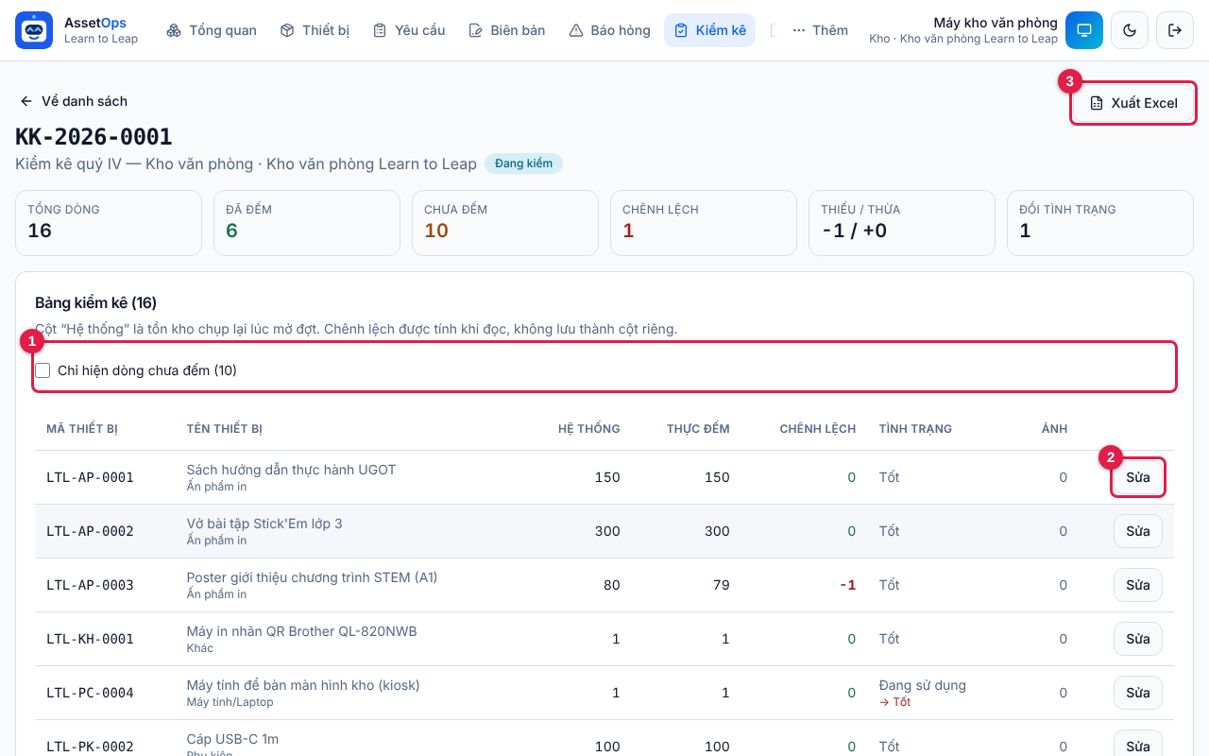
Hình 11. Đợt Đang kiểm (tài khoản Kho): hàng ô số liệu ở trên; (1) Chỉ hiện dòng chưa đếm; (2) nút Sửa; (3) Xuất Excel. Dòng LTL-AP-0003 thiếu 1 (số đỏ).
⚠ Lưu ý: Chốt KHÔNG hoàn lại, đợt đã chốt không huỷ được. Đợt đang mở thì hạn chế xuất / nhập kho ở địa điểm đó (cột Hệ thống không đổi theo phiếu làm sau). Đếm xong dòng cuối khi đang tích Chỉ hiện dòng chưa đếm, bảng trống: tải lại trang (F5), dữ liệu không mất.

9.7 Cập nhật onsite
Ghi tình trạng thiết bị thấy tận mắt khi xuống trường. Thêm → Cập nhật onsite: Quản trị, Vận hành, Kho, Nhân sự thấy thẻ mọi điểm trường (tìm theo tên, mã; lọc Chỉ trường cần để mắt / chưa cập nhật); Trường vào thẳng trang trường mình. Trang trường (Xem thiết bị & lịch sử) có Thiết bị đang ở trường và Lịch sử cập nhật; chỉ Quản trị, Vận hành xoá được lần ghi nhầm.
- Bấm Cập nhật trên thẻ trường (hoặc Cập nhật onsite mới trong trang trường). Kiểm tra Thời điểm xuống trường, gõ Ghi chú chung.
- Từng thiết bị: chọn tình trạng đang thấy, sửa số thấy nếu khác sổ, bỏ tích thiết bị không kiểm (đừng đoán số). Thấy thiết bị sổ không ghi ở trường: gõ mã vào ô Thấy thiết bị khác tại trường (sổ không ghi ở đây) → Thêm.
- Chụp ảnh ở Ảnh tại trường nếu muốn (tối đa 10), bấm Lưu cập nhật onsite. Có thiết bị Hỏng, Mất, Cần bảo trì hoặc số thấy khác sổ thì Quản trị và Vận hành nhận cảnh báo.
⛔ Quan trọng: Onsite chỉ ghi nhận: KHÔNG sửa sổ kho, KHÔNG đổi tình trạng trong sổ, không tạo phiếu sửa. Muốn sổ khớp thì kiểm kê rồi chốt; hỏng thật thì lập phiếu Báo hỏng.

Chương 10. Thư viện thiết bị (Wiki) và các trang quản trị
Các trang trong nút Thêm: ai dùng được, việc chính và những quy tắc cần nhớ.

10.1 Ai làm được gì
Trang | Quản trị | Vận hành | Kho | Nhân sự | Trường
Thư viện thiết bị | Mọi việc | Mọi việc | Mọi việc | Mọi việc trừ xoá | Đọc, tải tài liệu
Tài khoản | Mọi việc | Sửa, đặt lại mật khẩu, khoá (trừ tài khoản Quản trị) | ✘ | ✘ | ✘
Danh mục | Mọi việc | Mọi việc trừ xoá | ✘ | ✘ | ✘
Điểm lưu trữ | Mọi việc | Mọi việc trừ xoá, Thùng rác | Xem, Xuất Excel, thêm (trừ Kho văn phòng) | Như Kho | Xem trường mình
Nhật ký, chuông | ✔ | ✔ | ✘ | ✘ | ✘
Cài đặt chung | Xem, sửa | Xem | Xem | Xem | Xem
Khoá vị trí kho | ✔ | ✘ | ✘ | ✘ | ✘
Màn hình kho | ✔ | ✔ | ✔ (tự vào) | ✘ | ✘

10.2 Thư viện thiết bị (Wiki)
Mỗi bài cho một kiểu thiết bị (ví dụ cả dòng UGOT). Tìm bằng ô Tìm thiết bị, lưu ý, linh kiện… (gõ không dấu được) hoặc hai ô lọc; trang hiện tối đa 48 bài. Đọc ô lưu ý trước: Nguy hiểm (đỏ), Cẩn thận (vàng), Cần biết (xám); tài liệu: Xem, Tải về, Mở link. Máy trục trặc: xem Lỗi thường gặp trước khi báo hỏng.
- Bấm Viết bài mới (hoặc Sửa bài): Tiêu đề (ít nhất 3 ký tự), Tóm tắt, Mô tả, Hướng dẫn sử dụng; Áp dụng cho: dòng giải pháp, loại hoặc từng mã (trống = bài chung).
- Bấm Thêm ở thẻ Lưu ý (chọn Mức độ), Thành phần, Lỗi thường gặp (phải có cách xử lý), Thông số kỹ thuật. Sửa bài: ghi lý do sửa; bản cũ được giữ.
- Chọn Để nháp hoặc Đăng, bấm Lưu bài.
- Đính kèm (bài đã lưu): Sửa bài → Tài liệu đính kèm (N): Tên tài liệu, loại, Chọn file (tối đa 25MB) hoặc dán liên kết → Thêm tài liệu (lưu ngay).
Khối Hồ sơ thiết bị (Chương 7) chỉ hiện bài Đăng áp dụng cho máy, lưu ý Nguy hiểm, Cẩn thận ở đầu (Cần biết phải mở bài); bài Để nháp chỉ ở thư viện (nhãn Nháp). Xoá tài liệu (thùng rác) hay bài (Xoá, mất cả tài liệu) bằng Có, xoá hẳn là mất hẳn; bài chưa đúng: về Để nháp.

10.3 Tài khoản
- Thêm → Tài khoản → Tạo tài khoản (không có đăng ký; chỉ Quản trị tạo). Gõ Email (tên đăng nhập, không đổi được), Mật khẩu khởi tạo (ít nhất 8 ký tự, có cả chữ và số), Họ và tên.
- Chọn Vai trò. Kho phải chọn Kho phụ trách (bắt buộc); Điểm trường phải chọn Điểm trường phụ trách (bắt buộc) — gán sai trường là họ xem sai dữ liệu.
- Bấm Tạo tài khoản, gửi email và mật khẩu qua kênh riêng. Lần đầu đăng nhập, họ phải đổi mật khẩu.
Mỗi dòng: bút chì (Sửa thông tin: vai trò, kho / trường), chìa khoá (Đặt lại mật khẩu), ổ khoá (Khoá tài khoản / Mở khoá), thùng rác đỏ (Xoá tài khoản; đã có lịch sử thì chỉ khoá được). Khoá, đặt lại mật khẩu đều thu hồi phiên đăng nhập. Không tự khoá, tự xoá mình; không khoá, xoá, hạ vai trò quản trị viên hoạt động cuối cùng (giữ ít nhất hai); Vận hành không đổi được ai thành Quản trị. Nghỉ việc: Khoá, đừng xoá.

10.4 Danh mục và Điểm lưu trữ
Danh mục: Loại tài sản (có Kiểu quản lý mặc định: Theo từng đơn vị / Theo số lượng), Dòng giải pháp, Nguồn gốc, Mục đích sử dụng. Viết tắt nguồn gốc – loại – dòng ghép thành mã thiết bị, ví dụ MUA-RB-UKIT-0001. Kho, Nhân sự thêm nhanh Nguồn gốc, Mục đích sử dụng ngay trong form thiết bị.
- Dấu + ở góc khối: thêm mục — Mã * (chữ in hoa, số, gạch dưới; không đổi được), Tên *, Viết tắt (để trống = tự đặt). Nguồn gốc, Mục đích sử dụng: mã tự sinh.
- Bút chì: đổi tên; bấm ô viết tắt: đổi viết tắt (mã đã cấp giữ nguyên); Ngừng dùng (ẩn khỏi ô chọn khi tạo thiết bị) / Dùng lại; xoá (chỉ Quản trị) khi cột Thiết bị bằng 0.
- Cột Xuất–nhập kho (Loại tài sản): bấm để chuyển Quét mã (quét / gõ từng mã) ↔ Tên + số lượng; luôn phải chụp ảnh.
Điểm lưu trữ là mọi nơi nhận / trả thiết bị: Kho văn phòng, Điểm trường, Đối tác mượn, Kho sự kiện (cũng có ở phần Điểm nhận / trả cuối trang Danh mục).
- Thêm điểm: để trống ô mã (tự sinh), gõ Tên điểm *, chọn Loại điểm *, bấm Thêm điểm.
- Bút chì: sửa (còn tài khoản Kho / Trường gắn vào thì không đổi được loại; toạ độ kho: Khoá vị trí kho); hai vạch: Ngừng dùng (ẩn khỏi ô chọn, giữ lịch sử); tam giác: Dùng lại; bảng ghi: Cập nhật onsite (Chương 9).
- Thùng rác đỏ: vào Thùng rác (thiết bị, lịch sử còn nguyên); ở đó bấm Khôi phục, hoặc Xoá hẳn — mất nhật ký xuất – nhập kho, kiểm kê, onsite tại điểm, thiết bị trống vị trí.

10.5 Nhật ký và cảnh báo
Mở ở Thêm → Nhật ký hoặc chuông. Số đỏ trên chuông = cảnh báo đang mở + phiếu chờ xác nhận bàn giao; có phiếu chờ thì chuông mở danh sách đó (Chương 2).
Cảnh báo | Sinh ra khi
Xuất / nhập kho không qua duyệt | Tài khoản không phải Quản trị tự xuất, nhập kho, thêm nhanh thiết bị khi lập phiếu.
Tình trạng thay đổi khi trả | Thiết bị về khác tình trạng lúc xuất; onsite thấy thiết bị cần để mắt.
Chênh lệch kiểm kê | Chốt đợt kiểm kê có mã lệch sổ; có người huỷ bàn giao biên bản.
Báo hỏng | Có phiếu báo hỏng mới.

Cảnh báo xuất / nhập: Đã xem hoặc Đã xem tất cả xuất / nhập trực tiếp. Loại khác: xử lý xong, Đánh dấu đã xử lý, gõ cách xử lý (ít nhất 3 ký tự), OK; xem lại: tích Hiện cảnh báo đã xử lý. Ô lọc còn Quá hạn trả, Đăng nhập ngoài vùng kho nhưng hiện không tự sinh. Nhật ký thao tác ghi mọi thay đổi, không ai sửa, xoá được; lọc ở ô Lọc theo thao tác (ví dụ auth.login, user.).

10.6 Cài đặt chung, Khoá vị trí kho, Màn hình kho
- Cài đặt chung: Đơn vị bên giao, Người đại diện ký biên bản, căn cứ, Số bản biên bản được lập (1–20) — in lên biên bản lập sau khi Lưu cài đặt.
- Khoá vị trí kho: Sửa ở dòng kho → Lấy toạ độ máy này, Bán kính cho phép (m) (mặc định 150), tích Bật khoá vị trí cho kho này → Lưu; Cấp mã: mã vượt quyền dùng một lần.
- Màn hình kho (Chương 4): Kho tự vào khi đăng nhập; Quản trị, Vận hành bấm Mở màn hình kho ở Tổng quan, về bằng Trang quản trị. Tên kho theo Kho phụ trách của tài khoản.
⛔ Quan trọng: Đã BỎ chặn đăng nhập theo GPS: Kho đăng nhập ở mọi nơi, không cần mã vượt quyền; mỗi lần đăng nhập vẫn ghi vào Nhật ký.

Chương 11. Quy trình mẫu
Sáu tình huống hay gặp nhất, đi trọn từ đầu tới cuối, mỗi dòng ghi rõ ai làm và bấm nút nào; chi tiết từng màn hình xem ở Chương 7, 8 và 9.

11.1 Phân bổ robot và sách về trường
Ai làm | Làm gì, bấm gì
Kho hoặc Nhân sự | Yêu cầu → Tạo yêu cầu, chọn Phân bổ về trường trước tiên. Để trống Lấy từ kho hoặc chọn kho (mỗi phiếu chỉ lấy hàng từ một nơi; hàng ở hai kho thì tách hai phiếu); chọn Trường nhận (trường mới: + Thêm điểm mới…), gõ lý do. Thêm robot theo mã hoặc Quét mã thêm dòng, sách ở Hàng lẻ — chọn theo tên (sửa số lượng) → Tạo & chụp ảnh xuất kho.
Kho hoặc Nhân sự | Mỗi thẻ: Bước 1 quét mã / đếm, Bước 2 chụp ảnh → Hoàn tất xuất kho. Phiếu Đã xuất — chờ xác nhận bàn giao, robot Đang vận chuyển, hàng ở ô Đang chuyển (ô Ở trường chưa đổi). Mở biên bản BBBG-…, Sửa nội dung nếu cần, In / Lưu PDF (thường 04 bản).
Trường | Kiểm hàng, ký biên bản, báo Quản trị / Vận hành (gửi ảnh biên bản). Không bấm gì. Thiếu hoặc không nhận được hàng: báo ngay, TRƯỚC khi họ xác nhận.
Quản trị hoặc Vận hành | Mở phiếu từ chuông hoặc ô Đang chuyển, đối chiếu biên bản, Xác nhận đã bàn giao → Có, xác nhận: phiếu Đã hoàn tất, biên bản Đã xác nhận, robot Đã phân bổ, hàng sang ô Ở trường. Hàng không tới / thiếu: Huỷ bàn giao (lý do từ 5 ký tự): phiếu Từ chối, hàng tính lại ở nơi gửi; Kho đưa hàng về, lập phiếu mới đúng số.

11.2 Nhân sự mượn laptop và pin, rồi trả
Ai làm | Làm gì, bấm gì
Nhân sự (tự đăng nhập) | Tạo yêu cầu (mở sẵn loại Cho mượn), gõ Ai mượn, dùng làm gì, chọn Thời gian dự kiến trả (trống thì không cảnh báo quá hạn), thêm hàng → Tạo & chụp ảnh xuất kho. Người giữ được ghi là người lập phiếu, nên tự lập.
Nhân sự hoặc Kho | Chụp ảnh từng thẻ → Hoàn tất xuất kho (Kho có thể làm sau từ ô Xuất kho – Phiếu chờ xuất). Phiếu Đã hoàn tất ngay; thiết bị Cho mượn, có Người đang giữ, Hạn trả.
Quản trị hoặc Vận hành | Quá hạn: bảng Quá hạn trả trên Tổng quan (phần mềm không tự nhắn người mượn); bấm mã xem ai giữ rồi liên hệ. Gia hạn (cả Kho, Nhân sự): hồ sơ → Sửa → Hạn trả (nếu là hàng mượn) → Lưu thay đổi.
Nhân sự (khi trả) | Tạo yêu cầu, loại Nhập kho (trả về kho), Nhận từ: Nhân sự trả lại hàng đã mượn, chọn Kho nhận, ghi số trả thật (trả một phần được, phần còn lại vẫn ghi đang mượn; khai quá số đang mượn bị chặn) → chụp ảnh, chọn Tình trạng khi nhận → Hoàn tất nhập kho. Hàng hỏng: lập thêm phiếu báo hỏng.

11.3 Trường trả hàng về kho, hoặc chuyển sang trường khác
Ai làm | Làm gì, bấm gì
Trường | Trả về kho: Tạo yêu cầu, loại Nhập kho (trả về kho), chọn Kho nhận, thêm hàng → Tạo & chụp ảnh nhập kho. Tự hoàn tất lúc giao, hoặc để Kho làm khi hàng về (nên dùng).
Kho hoặc Nhân sự | Kiosk ô Nhập kho – Nhận hàng về (Nhân sự: lọc Chờ xuất / nhập kho), mở phiếu → Nhập kho, chụp, chọn Tình trạng khi nhận → Hoàn tất nhập kho. Số đổi ngay, không cần xác nhận (trước khi bấm, hàng vẫn tính ở trường).
Trường gửi | Luân chuyển (Kho, Nhân sự, Quản trị, Vận hành cũng lập được): loại Luân chuyển trường ↔ trường, chọn Trường nhận, gõ lý do, thêm hàng → Tạo & chụp ảnh xuất kho, chụp tại trường gửi → Hoàn tất xuất kho, in biên bản. Trường nhận ký, báo lại; Quản trị / Vận hành xác nhận như mục 11.1.

11.4 Hàng mới mua về: thêm vào sổ, nhập kho, in nhãn QR
Ai làm | Làm gì, bấm gì
Kho, Nhân sự, Quản trị, Vận hành | Trường không thêm hàng mới. Bộ (mỗi bộ một mã): Thiết bị → Thêm thiết bị, chọn loại, dòng giải pháp, nguồn gốc, mục đích (mã tự sinh), Kiểu quản lý: Theo từng đơn vị, Nhập về điểm → Tạo thiết bị: vào kho ngay, không cần phiếu nhập. Nhiều bộ: Nhập hàng loạt (Excel).
Như trên | Hàng lẻ (sách): phiếu Nhập kho (trả về kho), Nhận từ: Hàng mới / từ bên ngoài (mua, tặng…), ghi nhà cung cấp, số hoá đơn; chọn sách theo tên hoặc Thêm hàng lẻ mới (bắt buộc ảnh), sửa số → chụp ảnh → Hoàn tất nhập kho. Cách khác: Thêm thiết bị kiểu Theo số lượng (vào kho ngay). Không đưa một lô vào sổ hai lần.
Như trên | In nhãn: Thiết bị, tick mã → In nhãn N mã (hoặc In nhãn ở hồ sơ), chọn Cỡ nhãn, xoá trắng ô tìm, kiểm số trên In N nhãn, in A4 tỷ lệ 100%. Hàng mua để cấp cho trường: nhập kho trước, rồi phân bổ như mục 11.1.

11.5 Thiết bị hỏng: báo hỏng, lấy linh kiện, đóng phiếu
Ai làm | Làm gì, bấm gì
Bất kỳ ai | (Trường: chỉ thiết bị trường mình.) Báo hỏng → nút Báo hỏng (Kiosk: ô Báo hỏng – Chụp ảnh chỗ hỏng). Gõ mã hoặc Quét QR → Tra cứu, tả Hỏng thế nào (từ 10 ký tự), chọn Tình trạng bạn đánh giá, chụp 1–5 ảnh → Gửi phiếu báo hỏng. Phiếu Chờ duyệt, tình trạng chưa đổi.
Kho hoặc Nhân sự | (Trường: khi linh kiện có ở trường.) Thêm → Lấy linh kiện (Kiosk: ô Lấy linh kiện – Thay cho báo hỏng): chọn Phiếu báo hỏng đang mở, Mã linh kiện trong kho, Số lượng, Lý do thay → Lập phiếu lấy linh kiện; tồn trừ ngay. Linh kiện chưa có mã: để trống mã, điền Tên linh kiện, bắt buộc ảnh.
Vận hành hoặc Quản trị | Thẻ Xử lý phiếu. Còn chờ sửa: chọn Tình trạng sau xử lý (ví dụ Hỏng), gõ Kết luận xử lý, BỎ tích Đóng phiếu sau khi ghi kết luận → Ghi kết luận: phiếu Đã duyệt, tình trạng đổi ngay. Sửa xong (SAU KHI lấy xong linh kiện): chọn Tốt (gửi hãng: Đang bảo hành), kết luận từ 5 ký tự, GIỮ tích → Ghi kết luận: phiếu Đã hoàn tất. Phiếu đã đóng không xử lý lại được.

11.6 Kiểm kê cuối quý
Ai làm | Làm gì, bấm gì
Quản trị hoặc Vận hành | Xác nhận hết bàn giao, hoàn tất các phiếu chờ xuất / nhập trước. Kiểm kê → Mở đợt kiểm kê, gõ tên, chọn Địa điểm kiểm kê → Mở đợt (cột Hệ thống là số tồn lúc mở; mỗi địa điểm một đợt chưa chốt; trong lúc kiểm, hạn chế xuất / nhập tại đó).
Kho, Nhân sự, Trường | (Trường: đợt tại trường mình.) Mở đợt, tích Chỉ hiện dòng chưa đếm; mỗi dòng Đếm → Số lượng thực đếm, Tình trạng thực tế, ảnh nếu lệch → Lưu dòng này. Chưa đếm về 0 thì Gửi chốt (vẫn Sửa được khi Chờ chốt).
Quản trị hoặc Vận hành | Rà dòng số đỏ, Xuất Excel, Chốt phiếu (giữ tích Điều chỉnh tồn kho theo số thực đếm…; bỏ tích thì chỉ đóng phiếu, tồn giữ nguyên) → Xác nhận chốt. Không hoàn lại được; bỏ cả đợt thì Huỷ đợt khi chưa chốt.

11.7 Ai làm bước nào
Chỉ Phân bổ về trường (mục 11.1) và Luân chuyển trường ↔ trường (mục 11.3) có bước khoá: Quản trị hoặc Vận hành Xác nhận đã bàn giao (hoặc Huỷ bàn giao). Phiếu báo hỏng do Quản trị / Vận hành đóng; đợt kiểm kê do Quản trị / Vận hành mở và Chốt phiếu. Mượn, trả, trường trả về kho và hàng mới không có bước xác nhận: số đổi ngay. Trường không lập phiếu Phân bổ và không thêm hàng mới.

Chương 12. Hỏi đáp nhanh và bảng trạng thái
Tìm câu hỏi gần nhất với việc bạn gặp; cuối chương là ba bảng trạng thái.

12.1 Đăng nhập, tài khoản và quyền
Câu hỏi | Trả lời
Báo “Email hoặc mật khẩu không đúng.” | Kiểm email (thừa dấu cách?); tắt bộ gõ tiếng Việt và Caps Lock, vì mật khẩu phân biệt chữ hoa, chữ thường. Sai quá 10 lần trong 15 phút sẽ bị chặn tạm. Vẫn không được: nhờ Quản trị đặt lại.
Quên mật khẩu, hoặc cần tài khoản mới? | Không có nút tự lấy lại hay trang tự đăng ký. Quản trị đặt mật khẩu tạm (đăng nhập xong phải đổi ngay) và tạo tài khoản ở Thêm → Tài khoản (Chương 10).
Báo “Tài khoản đã bị khoá. Liên hệ quản trị viên.” | Quản trị hoặc Vận hành đã khoá; chỉ họ mở được (tài khoản Quản trị thì chỉ Quản trị mở).
Đổi mật khẩu bị lỗi; mọi trang có dải vàng “Cần xử lý”. | Mật khẩu hiện tại là mật khẩu vừa dùng để đăng nhập; mật khẩu mới từ 8 ký tự, có cả chữ và số, khác mật khẩu cũ, gõ hai lần giống nhau. Dải vàng: bấm Đổi ngay. Đổi xong, các máy khác bị đăng xuất là bình thường.
Không thấy một nút hay mục menu. | Xem trong Thêm (ba chấm); điện thoại dùng nút ☰; màn hẹp thì vuốt ngang thanh menu. Vẫn không có: vai trò của bạn không có quyền đó (“Không đủ quyền”), xem Chương 1, mục 1.4.
Kho bấm Tổng quan lại về Kiosk; Nhân sự, Trường mở Kiosk bị “Không đủ quyền”. | Trang chính của Kho là Kiosk: chạm một ô (ví dụ Tra cứu thiết bị) để sang giao diện thường, về bằng nút Về màn hình kho. Chỉ Quản trị, Vận hành, Kho có Kiosk; Nhân sự, Trường làm việc kho qua Yêu cầu, Biên bản, Kiểm kê, Thêm → Lấy linh kiện.
Trường không thấy thiết bị vừa được cấp, hoặc của trường khác. | Trường chỉ thấy hàng của trường mình (cả hàng đang về), không thấy hàng nơi khác dù quét đúng mã. Hàng cấp về hiện ngay khi Kho bấm Hoàn tất xuất kho; chưa thấy thì phiếu còn Chờ xuất / nhập kho: hỏi Kho hoặc Nhân sự. Báo “… chưa được gán trường phụ trách …”: nhờ Quản trị gán.
Không thấy nút Xác nhận đã bàn giao, nút xoá. | Xác nhận bàn giao, xoá phiếu và biên bản: chỉ Quản trị, Vận hành. Xoá thiết bị: chỉ Quản trị. Bên nhận không cần bấm gì.
Không hiện số mới; báo “Không kết nối được tới API…”. | Biểu tượng Wi-Fi cạnh tiêu đề gạch chéo hoặc xám: bấm Tải lại hoặc F5. Báo không kết nối: kiểm Wi-Fi / 4G, thử lại; nhiều người cùng bị thì báo Quản trị.

12.2 Phiếu yêu cầu, xuất kho và nhập kho
Câu hỏi | Trả lời
Xuất kho báo không đủ hàng, hoặc “… có đủ hàng ở N kho …”. | Xem Thêm → Tồn theo điểm; chọn đúng kho ở khung Lấy hàng từ trên màn hình Xuất kho rồi Hoàn tất lại. Không kho nào đủ: giảm số, hoặc tách phiếu cho từng kho.
Báo “… đang trong tay người mượn, chưa về kho …”. | Người đang giữ phải trả trước bằng phiếu Nhập kho, Nhận từ: Nhân sự trả lại hàng đã mượn (mục 11.2); xem ai giữ ở hồ sơ thiết bị.
Phiếu nằm mãi ở Chờ xuất / nhập kho. | Chưa ai chụp ảnh và bấm Hoàn tất; tồn chưa đổi, không cần duyệt. Mở phiếu, bấm Xuất kho / Nhập kho. Bỏ: người lập (hoặc Quản trị) Huỷ phiếu; Quản trị / Vận hành Từ chối (không từ chối phiếu mình lập).
Lập nhầm phiếu, sửa thế nào? | Phiếu không có nút sửa. Chờ xuất / nhập kho: Huỷ phiếu rồi lập lại. Đã xuất — chờ xác nhận bàn giao: nhờ Quản trị / Vận hành Huỷ bàn giao. Đã hoàn tất: lập phiếu ngược lại.
Nút Hoàn tất mờ: “Còn N thiết bị chưa đủ thông tin/ảnh”. | Mỗi thẻ cần Bước 1 (mã quét khớp, hoặc tên và số lượng) và Bước 2 (ít nhất 1 ảnh); tìm thẻ chưa có nhãn Đã đủ. Phiếu nhập còn cần Kho nhận.
Quét báo “Mã quét được không khớp…”; muốn lấy nhiều hơn phiếu. | Bạn đang cầm nhầm thiết bị: tìm đúng mã. Không mang ra quá số trên phiếu được: lập thêm phiếu; mang ít hơn thì sửa số ở Bước 1. Hai người cùng bấm Hoàn tất: người sau bị chặn, số không ghi hai lần.
Nhập kho báo “… đang nằm sẵn ở kho này rồi …”. | Thiết bị đã vào kho lúc Thêm thiết bị, không cần nhập nữa. Báo “… đang nằm ở N nơi …” thì chọn đúng nơi trả ở ô Nhận từ.
Trường muốn xin hàng về trường; báo “Mã … không phải hàng của trường bạn.” | Trường không lập được Phân bổ về trường: liên hệ Kho, Nhân sự hoặc Vận hành. Trường chỉ lập phiếu cho hàng đi từ trường mình, nên chỉ thêm được mã đang ở trường mình.
Xoá nhầm phiếu, biên bản, thiết bị. | Thùng rác → Khôi phục (phiếu, biên bản: Quản trị, Vận hành; thiết bị: Quản trị). Phiếu đã Huỷ phiếu, mục đã Xoá hẳn không lấy lại được. Xoá không đưa hàng về kho.

12.3 Bàn giao và biên bản
Câu hỏi | Trả lời
Xuất phiếu phân bổ rồi mà ô Ở trường không đổi. | Đúng quy trình: hàng ở ô Đang chuyển tới khi Quản trị / Vận hành Xác nhận đã bàn giao; Trường chỉ ký và báo lại. Báo “… nơi gửi chỉ còn X …”: hỏi Kho số thật, không khớp thì Huỷ bàn giao, lập phiếu mới.
In biên bản ra PDF thế nào? | In / Lưu PDF → ở thẻ mới bấm In / Lưu PDF (Ctrl+P) → chọn Lưu thành PDF, khổ A4. Cần sửa ngoài phần mềm: Tải file Word (báo file không còn thì bấm Tạo lại file).
Không thấy Sửa nội dung. | Chỉ sửa được khi Nháp, Tự lập — chưa chỉnh sửa hoặc Đã chỉnh sửa: sửa trước khi in và trước khi xác nhận. Trường chỉ sửa biên bản của trường mình. Mỗi phiếu chỉ một biên bản còn hiệu lực (bấm Lập biên bản sẽ mở biên bản đó).
Lưu biên bản báo “Dữ liệu gửi lên không hợp lệ.” | Số điện thoại 8–20 ký tự (chữ số, + . - hoặc dấu cách); Số bản được lập từ 1 đến 20; tên đơn vị, người giao, người nhận ít nhất 2 ký tự.

12.4 Ảnh, kiểm kê, báo hỏng và thiết bị
Câu hỏi | Trả lời
Camera bị từ chối, hoặc quét QR không ra. | Bấm ổ khoá đầu thanh địa chỉ (điện thoại: cài đặt trình duyệt), cho phép Camera, tải lại trang. Cần ngay: Chọn ảnh. QR không ra: gõ mã in dưới QR.
Báo “Có ảnh đã được dùng…” hoặc “Ảnh vượt quá 10MB.” | Mỗi ảnh chỉ làm bằng chứng một lần: xoá ảnh cũ, chụp mới. Mỗi ảnh tối đa 10MB; tối đa 5 ảnh cho mỗi thiết bị khi xuất / nhập, mỗi phiếu báo hỏng, mỗi phiếu lấy linh kiện, mỗi dòng kiểm kê.
Kiểm kê: không thấy Mở đợt kiểm kê, Gửi chốt; thiếu thiết bị; đếm sai. | Chỉ Quản trị, Vận hành mở, chốt, huỷ đợt. Địa điểm đã có đợt chưa chốt: đếm tiếp đợt đó, hoặc Huỷ đợt. Gửi chốt hiện khi ô Chưa đếm bằng 0. Đợt chỉ gồm hàng đang tồn tại địa điểm lúc mở (không gồm hàng có người giữ, đang vận chuyển). Đếm sai: Sửa khi còn Chờ chốt; đã chốt thì nhờ mở đợt mới.
Báo hỏng: nút gửi mờ, hoặc gửi rồi tình trạng vẫn Tốt. | Cần mã từ 3 ký tự, Hỏng thế nào từ 10 ký tự, ít nhất 1 ảnh. Tình trạng chỉ đổi khi Quản trị / Vận hành Ghi kết luận. Báo “Không tìm thấy thiết bị … trong phạm vi của bạn”: kiểm lại mã; thiết bị của trường khác thì nhờ trường đó hoặc Kho / Vận hành báo.
Lấy linh kiện: không có phiếu báo hỏng để chọn, hoặc báo không đủ. | Chỉ hiện phiếu đang mở: bấm Lập phiếu báo hỏng trước; phiếu đã đóng thì lập phiếu mới. Báo “Kho chỉ còn …, không đủ …”: giảm số, hoặc báo Kho / Vận hành mua thêm.
Thêm thiết bị báo trùng mã; chọn nhầm kiểu quản lý; in nhãn thiếu. | Để phần mềm tự sinh mã; mã thuộc thiết bị trong thùng rác thì nhờ Quản trị khôi phục hoặc xoá vĩnh viễn. Kiểu quản lý không đổi được: nhờ Quản trị xoá vĩnh viễn rồi tạo lại. In thiếu nhãn: xoá trắng ô tìm, kiểm số trên In N nhãn.
Điện thoại, giao diện tối, máy dùng chung. | Menu ở nút ☰. Nút mặt trăng Chế độ tối, mặt trời Chế độ sáng. Máy dùng chung: luôn Đăng xuất trước khi rời máy.

12.5 Bảng trạng thái phiếu yêu cầu
Nhãn (màu) | Nghĩa là, ai làm gì tiếp
Chờ xuất / nhập kho (xám) | Vừa lập, tồn chưa đổi: bấm Xuất kho / Nhập kho, chụp ảnh, Hoàn tất. Bỏ: người lập hoặc Quản trị Huỷ phiếu; Quản trị / Vận hành Từ chối.
Chờ duyệt (vàng cam), Đã duyệt (xanh dương) | Chỉ còn ở phiếu cũ lập theo quy trình có duyệt: bấm Xuất kho / Nhập kho là được.
Đã xuất — chờ xác nhận bàn giao (xanh ngọc) | Chỉ ở Phân bổ về trường, Luân chuyển; hàng ở ô Đang chuyển. Quản trị / Vận hành xác nhận hoặc Huỷ bàn giao.
Đã hoàn tất (xanh lá) | Xong, tồn đã ghi. Hàng cần quay về thì lập phiếu Nhập kho mới.
Từ chối (đỏ) | Dừng hẳn (bị từ chối hoặc đã huỷ bàn giao), lý do ở ô đỏ; cần thì lập phiếu mới.

Phiếu Báo hỏng: Chờ duyệt (vừa báo) → Đã duyệt (đã ghi kết luận tạm, vẫn mở) → Đã hoàn tất (đã đóng); hoặc Từ chối. Đợt Kiểm kê: Đang kiểm → Chờ chốt → Đã chốt; hoặc Đã huỷ (không điều chỉnh gì).

12.6 Bảng trạng thái biên bản bàn giao
Nhãn | Nghĩa là | Sửa được?
Tự lập — chưa chỉnh sửa | Tự lập sau khi xuất / nhập kho, chưa ai sửa. Biên bản không phải phân bổ / luân chuyển giữ nhãn này (hoặc Đã chỉnh sửa) mãi: bình thường. | Có
Đã chỉnh sửa | Biên bản tự lập đã có người sửa nội dung. | Có
Nháp | Lập tay bằng nút Lập biên bản. | Có
Chờ quản lý xác nhận | Biên bản cũ; Quản trị / Vận hành xác nhận hoặc Đóng biên bản. | Không
Đã xác nhận | Đã xác nhận hoặc đã đóng; vẫn in, tải Word được. | Không
Đã huỷ bàn giao | Hàng tính lại ở nơi gửi; giao lại thì lập phiếu mới. | Không

12.7 Bảng tình trạng thiết bị
Tình trạng | Nghĩa là | Trạng thái phân bổ | Nghĩa là, do việc gì mà có
Tốt, Đang sử dụng | Dùng bình thường. | Tại kho | Ở kho (thêm mới, nhập kho xong).
Cần bảo trì | Còn dùng, cần kiểm tra. | Đã phân bổ | Ở trường: xác nhận bàn giao, hoặc xuất kho tới trường.
Hỏng | Không dùng được. | Đang vận chuyển | Đã xuất, chưa xác nhận bàn giao.
Đang bảo hành | Đã gửi hãng, nơi sửa. | Cho mượn | Nhân sự hoặc đối tác đang mượn.
Mất | Không tìm thấy. | Đang phục vụ sự kiện | Đang ở Kho sự kiện.

Không ai sửa tay hai thông tin này. Tình trạng chỉ đổi qua Tình trạng khi nhận (nhập kho), Tình trạng sau xử lý (báo hỏng) hoặc Tình trạng thực tế (chốt kiểm kê); Hỏng, Mất tính vào ô Hỏng / mất. Hàng lẻ nằm nhiều nơi: xem thẻ Tồn kho ở hồ sơ.

